Приложение 2.3.4 к
ООП ППССЗ
35.02.16 Эксплуатация и ремонт
сельскохозяйственной техники и оборудования

Министерство образования и науки Хабаровского края
Краевое государственное бюджетное профессиональное образовательное учреждение
«Хорский агропромышленный техникум»

УТВЕРЖДАЮ
Заместитель директора по УР
____________ Мысова Е.И.
«26» сентября 2022 г.

ПРОГРАММА УЧЕБНОЙ ДИСЦИПЛИНЫ
ОП.04 Техническая механика

Профиль подготовки: естественнонаучный

Специальность: 35.02.16 Эксплуатация и ремонт сельскохозяйственной техники и оборудования

Форма обучения: очная

п. Хор, 2022 год

Программа учебной дисциплины разработана в соответствии с ФГОС СПО утверждённого Министерством просвещения РФ от 14 апреля 2022 г. № 235 по специальности 35.02.16 Эксплуатация и ремонт сельскохозяйственной техники и оборудования и примерной программой разработанной ФГБОУ ВО «Российский государственный аграрный университет – МСХА имени К.А. Тимирязева».

Организация-разработчик: Краевое государственное бюджетное профессиональное образовательное учреждение «Хорский агропромышленный техникум»

Разработчик(и): Вецко И.В., преподаватель КГБ ПОУ ХАТ

Программа учебной дисциплины рассмотрена и согласована на заседании ПЦК общетехнического цикла.
Протокол № 1 от «14» сентября 2022 г
Председатель ______________ Чуланова О.В.

КГБ ПОУ ХАТ
Хабаровский край, р-он им Лазо, п. Хор
ул. Менделеева 13
индекс: 682922

СОДЕРЖАНИЕ

1. | ОБЩАЯ ХАРАКТЕРИСТИКА ПРОГРАММЫ УЧЕБНОЙ ДИСЦИПЛИНЫ
2. | СТРУКТУРА И СОДЕРЖАНИЕ УЧЕБНОЙ ДИСЦИПЛИНЫ
3. | УСЛОВИЯ РЕАЛИЗАЦИИ ПРОГРАММЫ УЧЕБНОЙ ДИСЦИПЛИНЫ
4. | КОНТРОЛЬ И ОЦЕНКА РЕЗУЛЬТАТОВ ОСВОЕНИЯ УЧЕБНОЙ ДИСЦИПЛИНЫ
5. | КОМПЛЕКТ КОНТРОЛЬНО-ОЦЕНОЧНЫХ СРЕДСТВ УЧЕБНОЙ ДИСЦИПЛИНЫ

1. ОБЩАЯ ХАРАКТЕРИСТИКА ПРОГРАММЫ УЧЕБНОЙ ДИСЦИПЛИНЫ

1.1. Место дисциплины в структуре основной образовательной программы:
Учебная дисциплина ОП.04 Техническая механика является обязательной частью общепрофессионального цикла основной образовательной программы в соответствии с ФГОС СПО по специальности 35.02.16 Эксплуатация и ремонт сельскохозяйственной техники и оборудования.
Особое значение дисциплина имеет при формировании и развитии ОК 01, ОК 02, ПК 1.1, ПК 1.2, ПК 1,3, ПК 1.4, ПК 1.5, ПК 2.1, ПК 2.2, ПК 2.3, ПК 2.4, ПК 2.5
1.2. Цель и планируемые результаты освоения дисциплины:
В рамках программы учебной дисциплины обучающимися осваиваются умения и знания
Код  ПК, ОК | Умения | Знания
ПК 1.1-1.5  ПК 2.1-2.5  ОК 01  ОК 02  Л1 - 17 | Производить расчеты на прочность при растяжении и сжатии, срезе и смятии, кручении и изгибе; выбирать рациональные формы поперечных сечений; производить расчеты зубчатых и червячных передач, передачи «винт-гайка», шпоночных соединений на контактную прочность; производить проектировочный и проверочный расчеты валов; производить подбор и расчет подшипников качения | Основные понятия и аксиомы теоретической механики; условия равновесия системы сходящихся сил и системы произвольно расположенных сил; методики решения задач по теоретической механике, сопротивлению материалов; методику проведения прочностных расчетов деталей машин; основы конструирования деталей и сборочных единиц

Личностные результаты реализации программы воспитания
Личностные результаты реализации программы воспитания  (дескрипторы) | Код
Осознающий себя гражданином и защитником великой страны | ЛР 1
Проявляющий активную гражданскую позицию, демонстрирующий приверженность принципам честности, порядочности, открытости, экономически активный и участвующий в студенческом и территориальном самоуправлении, в том числе на условиях добровольчества, продуктивно взаимодействующий и участвующий в деятельности общественных организаций | ЛР 2
Соблюдающий нормы правопорядка, следующий идеалам гражданского общества, обеспечения безопасности, прав и свобод граждан России. Лояльный к установкам и проявлениям представителей субкультур, отличающий их от групп с деструктивным и девиантным поведением. Демонстрирующий неприятие и предупреждающий социально опасное поведение окружающих | ЛР 3
Проявляющий и демонстрирующий уважение к людям труда, осознающий ценность собственного труда. Стремящийся к формированию в сетевой среде личностно и профессионального конструктивного «цифрового следа» | ЛР 4
Демонстрирующий приверженность к родной культуре, исторической памяти на основе любви к Родине, родному народу, малой родине, принятию традиционных ценностей многонационального народа России | ЛР 5
Проявляющий уважение к людям старшего поколения и готовность к участию в социальной поддержке и волонтерских движениях | ЛР 6
Осознающий приоритетную ценность личности человека; уважающий собственную и чужую уникальность в различных ситуациях, во всех формах и видах деятельности. | ЛР 7
Проявляющий и демонстрирующий уважение к представителям различных этнокультурных, социальных, конфессиональных и иных групп. Сопричастный к сохранению, преумножению и трансляции культурных традиций и ценностей многонационального российского государства | ЛР 8
Соблюдающий и пропагандирующий правила здорового и безопасного образа жизни, спорта; предупреждающий либо преодолевающий зависимости от алкоголя, табака, психоактивных веществ, азартных игр и т.д. Сохраняющий психологическую устойчивость в ситуативно сложных или стремительно меняющихся ситуациях | ЛР 9
Заботящийся о защите окружающей среды, собственной и чужой безопасности, в том числе цифровой | ЛР 10
Проявляющий уважение к эстетическим ценностям, обладающий основами эстетической культуры | ЛР 11
Принимающий семейные ценности, готовый к созданию семьи и воспитанию детей; демонстрирующий неприятие насилия в семье, ухода от родительской ответственности, отказа от отношений со своими детьми и их финансового содержания | ЛР 12
Личностные результаты реализации программы воспитания, определенные отраслевыми требованиями к деловым качествам личности
Демонстрирующий готовность и способность вести диалог с другими людьми, достигать в нем взаимопонимания, находить общие цели и сотрудничать для их достижения в профессиональной деятельности | ЛР 13
Проявляющий сознательное отношение к непрерывному образованию как условию успешной профессиональной и общественной деятельности | ЛР 14
Проявляющий гражданское отношение к профессиональной деятельности как к возможности личного участия в решении общественных, государственных, общенациональных проблем | ЛР 15
Принимающий основы экологической культуры, соответствующей современному уровню экологического мышления, применяющий опыт экологически ориентированной рефлексивно-оценочной и практической деятельности в жизненных ситуациях и профессиональной деятельности | ЛР 16
Проявляющий ценностное отношение к культуре и искусству, к культуре речи и культуре поведения, к красоте и гармонии | ЛР 17

2. СТРУКТУРА И СОДЕРЖАНИЕ УЧЕБНОЙ ДИСЦИПЛИНЫ
2.1. Объем учебной дисциплины и виды учебной работы
Вид учебной работы | Объем часов
Объем образовательной программы | 120
в том числе:
теоретическое обучение | 38
лабораторные работы | 64
практические занятия | 4
самостоятельная работа | 12
Промежуточная аттестация в форме дифференцированного зачёта | 2

2.2 Тематический план
Наименование разделов/тем | Вид учебной работы |  |  |  | Всего часов
Наименование разделов/тем | ТО | ЛПЗ | СР | КР | Всего часов
Введение | 1 |  |  |  | 1
Раздел 1. Теоретическая механика | 9 | 20 | 5 |  | 34
Раздел 2. Сопротивление материалов | 12 | 20 | 2 |  | 34
Раздел 3 Детали машин | 16 | 28 | 5 |  | 49
Дифференцированный зачёт | - |  |  | 2 | 2
ИТОГО: | 38 | 68 | 12 | 2 | 120

2.2. Содержание учебной дисциплины
Наименование разделов и тем | Содержание учебного материала и формы организации деятельности обучающихся | Объем часов | Коды компетенций и личностных результатов
1 | 2 | 3 | 4
ОП.04 Техническая механика |  | 120/4
Введение | Содержание технической механики, ее роль и значение в научно-техническом процессе. Материя и движение. Механическое движение. Равновесие. Разделы дисциплины: теоретическая механика, сопротивление материалов, детали машин | 1 | ПК 1.1-1.5  ПК 2.1-2.5  ОК 01-02; Л1 - 17
Раздел 1. Теоретическая механика |  | 34
Тема 1.1. Статика. Основные понятия и аксиомы. Плоская система сходящихся сил | Материальная точка, абсолютно твердое тело. Сила. Система сил. Равнодействующая и уравновешивающая силы. Аксиомы статики. Связи и их реакции. Система сходящихся сил. Определение равнодействующей геометрическим способом. Геометрическое условие равновесия. Проекция силы на ось, правило знаков. Аналитическое определение равнодействующей. Уравнения равновесия в аналитической форме. | 2 | ПК 1.1-1.5  ПК 2.1-2.5  ОК 01  ОК 02; Л1 - 17
 | Практическое занятие № 1. Определение равнодействующей плоской системы сходящихся сил аналитически. | 2 | ПК 1.1-1.5  ПК 2.1-2.5  ОК 01  ОК 02; Л1 - 17
 | Практическое занятие № 2. Решение задач на определение реакции связей графически | 2 | ПК 1.1-1.5  ПК 2.1-2.5  ОК 01  ОК 02; Л1 - 17
 | Самостоятельная работа обучающихся: выполнение расчетно-графической работы по определению реакции связей плоской системы сходящихся сил аналитически и графически. |  | ПК 1.1-1.5  ПК 2.1-2.5  ОК 01  ОК 02; Л1 - 17
Тема 1.2. Пара сил и момент силы относительно точки. Плоская система произвольно расположенных сил | Пара сил. Момент пары. Момент силы относительно точки. Приведение силы к данной точке. Приведение плоской системы произвольно расположенных сил к данному центру. Главный вектор и главный момент системы сил и их свойства. Равнодействующая главной системы произвольных сил. Теорема Вариньона. Равновесие системы. Три виды уравнения равновесия. Балочные системы. Точка классификации нагрузок: сосредоточенная сила, сосредоточенный момент, распределенная нагрузка. Виды опор. Решение задач на определение опорных реакций. | 2 | ПК 1.1-1.5  ПК 2.1-2.5  ОК 01  ОК 02; Л1 - 17
 | Практическое занятие № 3. Решение задач на определение реакций в шарнирах балочных систем. | 2 | ПК 1.1-1.5  ПК 2.1-2.5  ОК 01  ОК 02; Л1 - 17
 | Практическое занятие № 4. Решение задач на определение реакций жестко защемленных балок | 2 | ПК 1.1-1.5  ПК 2.1-2.5  ОК 01  ОК 02; Л1 - 17
 | Самостоятельная работа обучающихся: выполнение расчетно-графической работы по определению опорных реакций балочных систем. | 1 | ПК 1.1-1.5  ПК 2.1-2.5  ОК 01  ОК 02; Л1 - 17
Тема 1.3. Трение | Понятие о трении. Трение скольжения. Трение Качения. Трение покоя. Устойчивость против опрокидывания | 1 | ПК 1.1-1.5  ПК 2.1-2.5  ОК 01  ОК 02; Л1 - 17
Тема 1.3. Трение | Практическое занятие № 5. Решение задач на проверку законов трения | 2 | ПК 1.1-1.5  ПК 2.1-2.5  ОК 01  ОК 02; Л1 - 17
Тема 1.3. Трение | Самостоятельная работа обучающихся: Решение практических задач по проверке законов трения. | 1 | ПК 1.1-1.5  ПК 2.1-2.5  ОК 01  ОК 02; Л1 - 17
Тема 1.4. Пространственная система сил | Разложение силы по трем осям координат. Пространственная система сходящихся сил, ее равновесие. Момент силы относительно оси. | 1 | ПК 1.1-1.5  ПК 2.1-2.5  ОК 01  ОК 02; Л1 - 17
Тема 1.4. Пространственная система сил | Практическое занятие № 6. Решение задач на определение момента силы относительно оси пространственной системы произвольно расположенных сил. | 2 | ПК 1.1-1.5  ПК 2.1-2.5  ОК 01  ОК 02; Л1 - 17
Тема 1.4. Пространственная система сил | Самостоятельная работа обучающихся: решение задач по теме | 1 | ПК 1.1-1.5  ПК 2.1-2.5  ОК 01  ОК 02; Л1 - 17
Тема 1.5. Центр тяжести | Равнодействующая система параллельных сил. Центр системы параллельных сил. Центр тяжести тела. Центр тяжести простых геометрических фигур. Определение положения центра тяжести плоской фигуры и фигуры, составленной из стандартных профилей проката. Устойчивое, неустойчивое и безразличное равновесие. | 1 | ПК 1.1-1.5  ПК 2.1-2.5  ОК 01  ОК 02; Л1 - 17
Тема 1.5. Центр тяжести | Практическое занятие № 7. Определение центра тяжести плоских фигур и сечений, составленных из стандартных прокатных профилей | 4 | ПК 1.1-1.5  ПК 2.1-2.5  ОК 01  ОК 02; Л1 - 17
Тема 1.5. Центр тяжести | Самостоятельная работа обучающихся: решение задач на определение центра тяжести плоских фигур и сечений, составленных из стандартных прокатных профилей | 1 | ПК 1.1-1.5  ПК 2.1-2.5  ОК 01  ОК 02; Л1 - 17
Тема 1.6. Кинематика. Основные понятия. Простейшие движения твердого тела. Сложное движение точки и твердого тела | Основные понятия кинематики: траектория, путь, время, скорость и ускорение. Способы задания движения. Средняя скорость и скорость в данный момент. Среднее ускорении и ускорение в данный момент. Ускорение в прямолинейном и криволинейном движении. Равномерное и равнопеременное движение: формулы и кинематические графики. Поступательно и вращательное движение твердого тела. Линейные скорости и ускорения точек тела при вращательном движении. Понятие о сложном движении точки и тела. Теорема о сложении скоростей. Разложение плоскопараллельного движения на поступательное и вращательное. Мгновенный центр скоростей, и его свойства | 1 | ПК 1.1-1.5  ПК 2.1-2.5  ОК 01  ОК 02; Л1 - 17
 | Практическое занятие № 8. Определение параметров движения точки для любого вида движения | 2 | ПК 1.1-1.5  ПК 2.1-2.5  ОК 01  ОК 02; Л1 - 17
 | Самостоятельная работа обучающихся: решение задач на определение параметров движения точки для любого вида движения |  | ПК 1.1-1.5  ПК 2.1-2.5  ОК 01  ОК 02; Л1 - 17
Тема 1.7. Динамика. Основные понятия. Метод кинетостатики. Работа и мощность. Общие теоремы динамики. | Основные задачи динамики. Аксиомы динамики. Сила инерции при прямолинейном и криволинейном движениях. Принцип Д’ Аламбера: метод кинетостатики. Работа постоянной силы при прямолинейном движении. Понятие о работе переменной силы на криволинейном пути. Мощность, КПД, Работа и мощность при вращательном движении. Вращающий момент. Определение вращающего момента на валах механических передач. Теорема об изменении количества движения. Теорема об изменении кинетической энергии. Уравнение поступательного и вращательного движения твердого тела | 1 | ПК 1.1-1.5  ПК 2.1-2.5  ОК 01  ОК 02; Л1 - 17
 | Практическое занятие № 9. Решение задач по определению частоты вращения валов и вращающих моментов, мощности на валах по заданной кинематической схеме привода | 2 | ПК 1.1-1.5  ПК 2.1-2.5  ОК 01  ОК 02; Л1 - 17
 | Самостоятельная работа обучающихся: решение задач связанных с расчетом работы и мощности при поступательном и вращательном движении и определении КПД. | 1 | ПК 1.1-1.5  ПК 2.1-2.5  ОК 01  ОК 02; Л1 - 17
Раздел 2. Сопротивление материалов |  | 34
Тема 2.1. Основные положения сопромата. Растяжение и сжатие | Задачи сопромата. Понятие о расчетах на прочность и устойчивость. Деформации упругие и пластичные. Классификация нагрузок. Основные виды деформации. Метод сечений. Напряжения: полное, нормальное, касательное. Продольные силы, их эпюры. Нормальные напряжения в поперечных сечениях, их эпюры. Продольные и поперечные деформации при растяжении и сжатии. Закон Гука. Коэффициент Пуассона. Испытание материалов на растяжение и сжатие при статическом нагружении. Коэффициент запаса прочности. Расчеты на прочность: проверочный, проектный, расчет допустимой нагрузки | 2 | ПК 1.1-1.5  ПК 2.1-2.5  ОК 01  ОК 02; Л1 - 17
Тема 2.1. Основные положения сопромата. Растяжение и сжатие | Практическое занятие № 10. Решение задач на построение эпюр нормальных сил, нормальных напряжений, перемещений сечений бруса | 2 | ПК 1.1-1.5  ПК 2.1-2.5  ОК 01  ОК 02; Л1 - 17
Тема 2.1. Основные положения сопромата. Растяжение и сжатие | Практическое занятие № 11. Выполнение расчетно-графической работы по теме растяжение-сжатие | 2 | ПК 1.1-1.5  ПК 2.1-2.5  ОК 01  ОК 02; Л1 - 17
Тема 2.1. Основные положения сопромата. Растяжение и сжатие | Самостоятельная работа обучающихся: выполнение расчетно-графической работы на построение эпюр продольных сил, напряжений, перемещений сечений бруса, определение коэффициента запаса прочности |  | ПК 1.1-1.5  ПК 2.1-2.5  ОК 01  ОК 02; Л1 - 17
Тема 2.2. Практические расчеты на срез и смятие. Геометрические характеристики плоских сечений | Срез, основные расчетные предпосылки, основные расчетные формулы, условие прочности. Смятие, условности расчета, расчетные формулы, условия прочности. Примеры расчетов. Статический момент площади сечения. Осевой, полярный и центробежный моменты инерции. Моменты инерции простейших сечений: прямоугольника, круга, кольца, определение главных центральных моментов инерции составных сечений. | 2 | ПК 1.1-1.5  ПК 2.1-2.5  ОК 01  ОК 02; Л1 - 17
 | Практическое занятие № 12. Решение задач на определение главных центральных моментов инерции составных сечений, имеющих ось симметрии | 2 | ПК 1.1-1.5  ПК 2.1-2.5  ОК 01  ОК 02; Л1 - 17
 | Самостоятельная работа обучающихся: выполнение проектировочных и проверочных расчетов деталей конструкций, работающих на срез и смятие | 1 | ПК 1.1-1.5  ПК 2.1-2.5  ОК 01  ОК 02; Л1 - 17
Тема 2.3. Кручение | Чистый сдвиг. Закон Гука при сдвиге. Модель сдвига. Внутренние силовые факторы при кручении. Эпюры крутящих моментов. Кручение бруса круглого поперечного сечения. Основные гипотезы. Напряжения в поперечном сечении. Угол закручивания. Расчеты на прочность и жесткость при кручении. Расчеты цилиндрических винтовых пружин на растяжение-сжатие | 2 | ПК 1.1-1.5  ПК 2.1-2.5  ОК 01  ОК 02; Л1 - 17
Тема 2.3. Кручение | Практическое занятие № 13. Решение задач на построение эпюр крутящих моментов, углов закручивания | 2 | ПК 1.1-1.5  ПК 2.1-2.5  ОК 01  ОК 02; Л1 - 17
Тема 2.3. Кручение | Практическое занятие № 14. Выполнение расчетов на прочность и жесткость при кручении | 2 | ПК 1.1-1.5  ПК 2.1-2.5  ОК 01  ОК 02; Л1 - 17
Тема 2.3. Кручение | Самостоятельная работа обучающихся: выполнение расчетно-графической работы на построение эпюр крутящих моментов, углов закручивания и расчет на прочность и жесткость на кручение |  | ПК 1.1-1.5  ПК 2.1-2.5  ОК 01  ОК 02; Л1 - 17
Тема 2.4. Изгиб | Основные понятия и определения. Классификация видов изгиба. Внутренние силовые факторы при прямом изгибе. Эпюры поперечных сил изгибающих моментов. Нормальные напряжения при изгибе. Дифференциальные зависимости между изгибающим моментом, поперечной силой и интенсивностью распределенной нагрузки. Расчеты на прочность при изгибе. Рациональные формы поперечных сечений балок из пластичных и хрупких материалов. Понятие касательных напряжений при изгибе. Линейные угловые перемещения при изгибе, их определение. Расчеты на жесткость | 2 | ПК 1.1-1.5  ПК 2.1-2.5  ОК 01  ОК 02; Л1 - 17
Тема 2.4. Изгиб | Практическое занятие № 15. Решение задач на построение эпюр поперечных сил и изгибающих моментов | 2 | ПК 1.1-1.5  ПК 2.1-2.5  ОК 01  ОК 02; Л1 - 17
Тема 2.4. Изгиб | Практическое занятие № 16. Выполнение расчетов на прочность и жесткость | 2 | ПК 1.1-1.5  ПК 2.1-2.5  ОК 01  ОК 02; Л1 - 17
Тема 2.4. Изгиб | Практическое занятие № 17. Выполнение расчетно-графической работы по теме «Изгиб» | 2 | ПК 1.1-1.5  ПК 2.1-2.5  ОК 01  ОК 02; Л1 - 17
Тема 2.4. Изгиб | Самостоятельная работа обучающихся: выполнение расчетно-графической работы на построение эпюр поперечных сил и изгибающих моментов, расчет на прочность при изгибе | 1 | ПК 1.1-1.5  ПК 2.1-2.5  ОК 01  ОК 02; Л1 - 17
Тема 2.5. Сложное сопротивление. Устойчивость сжатых стержней | Напряженное состояние в точке упругого тела. Главные напряжения. Виды напряженных состояний. Косой изгиб. Внецентренное сжатие (растяжение). Назначение гипотез прочности. Эквивалентное напряжение. Расчет на прочность при сочетании основы видов деформаций. Понятие об устойчивых и неустойчивых формах равновесия. Критическая сила. Формула Эйлера при различных случаях опорных закреплений. Критическое напряжение. Гибкость. Переделы применимости формулы Эйлера. Формула Ясинского. График критических напряжений в зависимости от гибкости. Расчеты на устойчивость сжатых стержней | 2 | ПК 1.1-1.5  ПК 2.1-2.5  ОК 01  ОК 02; Л1 - 17
 | Практическое занятие № 18. Решение задач по расчету вала цилиндрического косозубого редуктора на совместную деформацию изгиба и кручения | 2 | ПК 1.1-1.5  ПК 2.1-2.5  ОК 01  ОК 02; Л1 - 17
 | Практическое занятие № 19. Решение задач на определение критической силы для сжатого бруса большой гибкости | 2 | ПК 1.1-1.5  ПК 2.1-2.5  ОК 01  ОК 02; Л1 - 17
 | Самостоятельная работа обучающихся: выполнение расчетно-графической работы по расчету на прочность при сочетании основных видов деформаций |  | ПК 1.1-1.5  ПК 2.1-2.5  ОК 01  ОК 02; Л1 - 17
Тема 2.6. Сопротивление усталости. Прочность при динамических нагрузках | Циклы напряжений. Усталостное напряжение, его причины и характер. Кривая усталости, предел выносливости. Факторы, влияющие на величину предела выносливости. Коэффициент запаса прочности. Понятие о динамических нагрузках. Силы инерции при расчете на прочность. Приближенный расчет на действие ударной нагрузки. Понятие о колебаниях сооружений | 2 | ПК 1.1-1.5  ПК 2.1-2.5  ОК 01  ОК 02; Л1 - 17
Раздел 3. Детали машин |  | 49
Тема3.1. Основные положения. Общие сведения о передачах | Цель и задачи раздела. Механизм и машина. Классификация машин. Современные направления в развитии машиностроения. Критерии работоспособности деталей машин. Контактная прочность деталей машин. Проектный и проверочные расчеты. Назначение передач. Классификация. Основные кинематические и силовые соотношения в передачах | 1 | ПК 1.1-1.5  ПК 2.1-2.5  ОК 01  ОК 02; Л1 - 17
Тема 3.2. Фрикционные передачи, передача винт-гайка | Фрикционные передачи, их назначение и классификация. Достоинства и недостатки, область применения. Материала катков. Виды разрушения. Понятия о вариаторах. Расчет на прочность фрикционных передач. Винтовая передача: достоинства и недостатки, область применения. Разновидность винтов передачи. Материалы винта и гайки. Расчет винта на износостойкость, проверка винта на прочность и устойчивость. | 2 | ПК 1.1-1.5  ПК 2.1-2.5  ОК 01  ОК 02; Л1 - 17
Тема 3.2. Фрикционные передачи, передача винт-гайка | Практическое занятие № 20. Решение задач по расчету винта на износостойкость, проверка винта на прочность и устойчивость | 2 | ПК 1.1-1.5  ПК 2.1-2.5  ОК 01  ОК 02; Л1 - 17
Тема 3.2. Фрикционные передачи, передача винт-гайка | Самостоятельная работа обучающихся: решение задач по расчету винта на износостойкость, проверка винта на прочность и устойчивость | 1 | ПК 1.1-1.5  ПК 2.1-2.5  ОК 01  ОК 02; Л1 - 17
Тема 3.3. Зубчатые передачи (основы конструирования зубчатых колес). | Общие сведения о зубчатых передачах, классификация, достоинства и недостатки, область применения. Основы теории зубчатого зацепления, краткие сведения. Основные сведения об изготовлении зубчатых колес. Точность зубчатых передач. Материалы зубчатых колес. Виды разрушения зубьев. Цилиндрическая прямозубая передача. Основные геометрические и силовые соотношения в зацеплении. Расчет на контактную прочность и изгиб. Особенности расчета цилиндрических, косозубых, шевронных передач. Конструирование передачи. Конические зубчатые передачи, основные геометрические соотношения, силы действующие в зацеплении. Расчет конических передач. | 2 | ПК 1.1-1.5  ПК 2.1-2.5  ОК 01  ОК 02; Л1 - 17
 | Практическое занятие № 21. Решение задач по расчету винта на износостойкость, проверка винта на прочность и устойчивость | 2 | ПК 1.1-1.5  ПК 2.1-2.5  ОК 01  ОК 02; Л1 - 17
 | Самостоятельная работа обучающихся: решение задач по расчету винта на износостойкость, проверка винта на прочность и устойчивость |  | ПК 1.1-1.5  ПК 2.1-2.5  ОК 01  ОК 02; Л1 - 17
Тема 3.4. Червячные передачи | Общие сведения о червячных передачах, достоинства и недостатки, область применения, классификация передач. Нарезание червяков и червячных колес. Основные геометрические соотношения червячной передачи. Силы в зацеплении. Материалы червячной пары. Виды разрушения зубьев червячных колес. Расчет на прочность, тепловой расчет червячной передачи | 2 | ПК 1.1-1.5  ПК 2.1-2.5  ОК 01  ОК 02; Л1 - 17
Тема 3.4. Червячные передачи | Практическое занятие № 22. Выполнение расчета параметров червячной передачи, конструирование | 2 | ПК 1.1-1.5  ПК 2.1-2.5  ОК 01  ОК 02; Л1 - 17
Тема 3.4. Червячные передачи | Самостоятельная работа обучающихся: выполнение расчетно-графической работы по расчету червячной передачи на контактную и изгибную прочность | 1 | ПК 1.1-1.5  ПК 2.1-2.5  ОК 01  ОК 02; Л1 - 17
Тема 3.5. Ременные передачи. Цепные передачи | Общие сведения о ременных передачах, основные геометрические соотношения, силы и напряжения в ветвях ремня. Типы ремней, шкивы и натяжные устройства. Общие сведения о цепных передачах, приводные цепи, звездочки, натяжные устройства. Основные геометрические соотношения, особенности расчета. | 1 | ПК 1.1-1.5  ПК 2.1-2.5  ОК 01  ОК 02; Л1 - 17
Тема 3.5. Ременные передачи. Цепные передачи | Практическое занятие № 23. Выполнение расчета параметров ременной передачи | 2 | ПК 1.1-1.5  ПК 2.1-2.5  ОК 01  ОК 02; Л1 - 17
Тема 3.5. Ременные передачи. Цепные передачи | Практическое занятие № 24. Выполнение расчета параметров цепной передачи | 2 | ПК 1.1-1.5  ПК 2.1-2.5  ОК 01  ОК 02; Л1 - 17
Тема 3.5. Ременные передачи. Цепные передачи | Самостоятельная работа обучающихся: выполнение расчетно-графической работы по расчету ременной передачи по тяговой способности |  | ПК 1.1-1.5  ПК 2.1-2.5  ОК 01  ОК 02; Л1 - 17
Тема3.6. Общие сведения о плоских механизмах, редукторах. Валы и оси | Понятие о теории машин и механизмов. Звено, кинематическая пара, кинематическая цепь. Основные плоские механизмы и низшими и высшими парами. Понятие о валах и осях. Конструктивные элементы валов и осей. Материала валов и осей. Выбор расчетных схем. Расчет валов и осей на прочность и жесткость. Конструктивные и технологические способы повышения выносливости валов. | 2 | ПК 1.1-1.5  ПК 2.1-2.5  ОК 01  ОК 02; Л1 - 17
 | Практическое занятие № 25. Выполнение проектировочного расчета валов передачи | 4 | ПК 1.1-1.5  ПК 2.1-2.5  ОК 01  ОК 02; Л1 - 17
 | Практическое занятие № 26. Выполнение проверочного расчета валов передачи | 4 | ПК 1.1-1.5  ПК 2.1-2.5  ОК 01  ОК 02; Л1 - 17
 | Практическое занятие № 27. Эскизная компоновка ведущего и ведомого валов передачи | 2 | ПК 1.1-1.5  ПК 2.1-2.5  ОК 01  ОК 02; Л1 - 17
 | Самостоятельная работа обучающихся: выполнение расчетно-графической работы по проведению проектировочного и проверочного расчетов валов и выполнение эскизов | 1 | ПК 1.1-1.5  ПК 2.1-2.5  ОК 01  ОК 02; Л1 - 17
Тема 3.7. Подшипники (конструирование подшипниковых узлов) | Опоры валов и осей. Подшипники скольжения, конструкции, достоинства и недостатки. Область применения. Материалы и смазка подшипников скольжения. Расчет подшипников скольжения на износостойкость. Подшипники качения, устройство, достоинства и недостатки. Классификация подшипников качения по ГОСТ, основные типы, условные обозначения. Подбор подшипников качения. Краткие сведения о конструировании подшипниковых узлов. | 2 | ПК 1.1-1.5  ПК 2.1-2.5  ОК 01  ОК 02; Л1 - 17
Тема 3.7. Подшипники (конструирование подшипниковых узлов) | Практическое занятие № 28. Изучение конструкций узлов подшипников, их обозначение и основные типы. Конструирование узла подшипника | 4 | ПК 1.1-1.5  ПК 2.1-2.5  ОК 01  ОК 02; Л1 - 17
Тема 3.7. Подшипники (конструирование подшипниковых узлов) | Практическое занятие № 29. Подбор и расчет подшипников качения по динамической грузоподъемности и долговечности | 4 | ПК 1.1-1.5  ПК 2.1-2.5  ОК 01  ОК 02; Л1 - 17
Тема 3.7. Подшипники (конструирование подшипниковых узлов) | Самостоятельная работа обучающихся: выполнение расчено-графической работы по подбору подшипников качения по динамической грузоподъемности. Конструирование узла подшипника | 1 | ПК 1.1-1.5  ПК 2.1-2.5  ОК 01  ОК 02; Л1 - 17
Тема 3.8. Муфты. Соединения деталей машин. | Муфты, их назначение и краткая классификация. Основные типы глухих, жестких, упругих, самоуправляемых муфт. Краткие сведения о выборе и расчете муфт. Общие сведения о разъемных и неразъемных соединениях. Конструктивные формы резьбовых соединений. Шпоночные соединения, достоинства и недостатки, разновидности. Расчет шпоночных соединений. Шлицевые соединения, достоинства и недостатки, разновидности. Расчет шлицевых соединений. Общие сведения о сварных, клеевых соединениях, достоинства и недостатки. Расчет сварных и клеевых соединений. Заклепочные соединения, классификация, типы заклепок, расчет. Соединение с натягом. Расчет на прочность | 4 | ПК 1.1-1.5  ПК 2.1-2.5  ОК 01-02; Л1 - 17
Тема 3.8. Муфты. Соединения деталей машин. | Самостоятельная работа обучающихся: Составление реферата по темам: «Условие самоторможения в винтовой паре», « Применение резьбовых соединений в автотранспорте», «Применение шпоночных, шлицевых и сварных соединений в автотранспорте» | 1 | ПК 1.1-1.5  ПК 2.1-2.5  ОК 01-02; Л1 - 17
Промежуточная аттестация дифференцированный зачёт |  | 2
Самостоятельная работа |  | -
Всего: |  | 120

3. УСЛОВИЯ РЕАЛИЗАЦИИ ПРОГРАММЫ УЧЕБНОЙ ДИСЦИПЛИНЫ
3.1. Материально- техническое обеспечение
Для реализации программы учебной дисциплины предусмотрен кабинет Технической механики (совмещённый)
Оснащение кабинета: мультимедиа установка, ПК, интерактивная доска, ПК обучающихся-4, телевизор, принтер, 3d принтер, DVD-проигрыватель, набор образцов ГСМ, комплект геометрических тел, кресло поворотное, стулья-33, парты-15, стол учительский, плакатница-2, стол компьютерный-5, доска аудиторная, стеллаж-4, шкаф книжный, шкаф плательный.
3.2. Информационное обеспечение реализации программы
3.2.1. Печатные издания
1. Л.И. Вереина, Техническая механика, учебное пособие, М: «Академия», 2020
2. Техническая механика: учебник / Л. Н. Гудимова, Ю. А. Епифанцев, Э. Я. Живаго, А. В. Макаров. — Санкт-Петербург : Лань, 2020. — 324 с. — ISBN 978-5-8114-4498-4
3. Лукьянчикова, И. А. Техническая механика. Примеры и задания для самостоятельной работы : учебное пособие для спо / И. А. Лукьянчикова, И. В. Бабичева. — Санкт-Петербург : Лань, 2021. — 236 с. — ISBN 978-5-8114-6522-4
4. Максимов, А. Б. Механика. Решение задач статики и кинематики : учебное пособие для спо / А. Б. Максимов. — Санкт-Петербург : Лань, 2021. — 208 с. — ISBN 978-5-8114-6767-9
5. Тюняев, А. В. Основы конструирования деталей машин. Валы и оси : учебное пособие для спо / А. В. Тюняев. — Санкт-Петербург : Лань, 2020. — 316 с. — ISBN 978-5-8114-6458-6.
3.2.2. Электронные издания (электронные ресурсы)
1. Гребенкин, В. З. Техническая механика : учебник и практикум для среднего профессионального образования / В. З. Гребенкин, Р. П. Заднепровский, В. А. Летягин ; под редакцией В. З. Гребенкина, Р. П. Заднепровского. — Москва : Издательство Юрайт, 2022. — 390 с. — (Профессиональное образование). — ISBN 978-5-534-10337-3. — Текст : электронный // Образовательная платформа Юрайт [сайт]. — URL: https://urait.ru/bcode/495280
2. Асадулина, Е. Ю. Техническая механика: сопротивление материалов : учебник и практикум для среднего профессионального образования / Е. Ю. Асадулина. — 2-е изд., испр. и доп. — Москва : Издательство Юрайт, 2022. — 265 с. — (Профессиональное образование). — ISBN 978-5-534-10536-0. — Текст : электронный // Образовательная платформа Юрайт [сайт]. — URL: https://urait.ru/bcode/492317
3. Техническая механика : учебник для среднего профессионального образования / В. В. Джамай, Е. А. Самойлов, А. И. Станкевич, Т. Ю. Чуркина. — 2-е изд., испр. и доп. — Москва : Издательство Юрайт, 2022. — 360 с. — (Профессиональное образование). — ISBN 978-5-534-14636-3. — Текст : электронный // Образовательная платформа Юрайт [сайт]. — URL: https://urait.ru/bcode/495281
3.2.3. Дополнительные источники
1. Бертяев, В. Д. Теоретическая и прикладная механика. Самостоятельная и учебно-исследовательская работа студентов : учебное пособие для спо / В. Д. Бертяев, В. С. Ручинский. — Санкт-Петербург : Лань, 2021. — 420 с. — ISBN 978-5-8114-8158-3. — Текст : электронный // Лань : электронно-библиотечная система. — URL: https://e.lanbook.com/book/179024
2. Тюняев, А. В. Основы конструирования деталей машин. Валы и оси : учебное пособие для спо / А. В. Тюняев. — Санкт-Петербург : Лань, 2020. — 316 с. — ISBN 978-5-8114-6458-6.
3. Максимов, А. Б. Механика. Решение задач статики и кинематики : учебное пособие для спо / А. Б. Максимов. — Санкт-Петербург : Лань, 2021. — 208 с. — ISBN 978-5-8114-6767-9
4. Сборник коротких задач по теоретической механике : учебное пособие для спо / под редакцией О. Э. Кепе. — Санкт-Петербург : Лань, 2021. — 368 с. — ISBN 978-5-8114-6721-1.
5. Тюняев, А. В. Основы конструирования деталей машин. Детали передач с гибкой связью : учебное пособие для спо / А. В. Тюняев. — Санкт-Петербург : Лань, 2021. — 148 с. — ISBN 978-5-8114-6724-2.
6. Детали машин», Н.В. Гулиа, Москва «Форум-Инфра-М.: 2015.
7. Детали машин, типовые расчеты на прочность, Т.В. Хруничева, Москва ИД «Форум»-ИНФРА-М», 2015.
8. Зиомковский, В. М. Техническая механика : учебное пособие для среднего профессионального образования / В. М. Зиомковский, И. В. Троицкий ; под научной редакцией В. И. Вешкурцева. — Москва : Издательство Юрайт, 2022. — 288 с. — (Профессиональное образование). — ISBN 978-5-534-10334-2. — Текст: электронный // Образовательная платформа Юрайт [сайт]. — URL: https://urait.ru/bcode/495283
9. Журавлев, Е. А. Техническая механика: теоретическая механика : учебное пособие для среднего профессионального образования / Е. А. Журавлев. — Москва : Издательство Юрайт, 2022. — 140 с. — (Профессиональное образование). — ISBN 978-5-534-10338-0. — Текст: электронный // Образовательная платформа Юрайт [сайт]. — URL: https://urait.ru/bcode/495275
3.3. Организация образовательного процесса
Реализация программы учебной дисциплины предусматривает выполнение обучающимися заданий для практических занятий, самостоятельной работы с использованием персонального компьютера с лицензионным программным обеспечением и с подключением к информационно-телекоммуникационной сети «Интернет».
По учебной дисциплине предусмотрена внеаудиторная самостоятельная работа, направленная на закрепление знаний, освоение умений, формирование общих и профессиональных компетенций обучающихся. Самостоятельная работа сопровождается методическим обеспечением и обоснованием времени, затрачиваемого на её выполнение. В процессе самостоятельной работы предусматривается работа на выполнение расчетно-графических работ, решение задач, конструирование узлов и деталей машин.
Обучающиеся с ограниченными возможностями здоровья и инвалиды обеспечены печатными и электронными образовательными ресурсами, адаптированными к ограничениям их здоровья.
Текущий контроль знаний и умений осуществляется в форме различных видов опросов на занятиях и во время инструктажа перед практическими занятиями, контрольных работ, различных форм тестового контроля и др. Текущий контроль освоенных умений осуществляется в виде экспертной оценки результатов выполнения практических работ и заданий по самостоятельной работе.
Промежуточная аттестация обучающихся осуществляется в рамках освоения общепрофессионального цикла в соответствии с фондами оценочных средств, позволяющими оценить достижение запланированных результатов обучения. Завершается освоение программы экзаменом, включающем как оценку теоретических знаний, так и практических умений.
При реализации программы учебной дисциплины проводятся консультации для обучающихся. Формы проведения консультаций: групповые, индивидуальные, письменные, устные.
При реализации образовательной программы техникум применяет электронное обучение и дистанционные образовательные технологии.
При обучении лиц с ограниченными возможностями здоровья электронное обучение и дистанционные образовательные технологии предусматривают возможность приема-передачи информации в доступных для них формах.
3.4. Кадровое обеспечение образовательного процесса
Реализация программы учебной дисциплины обеспечивается педагогическими работниками техникума, имеющие высшее образование, их деятельность связана с направленностью реализуемой учебной дисциплины (имеющих стаж работы в данной профессиональной области не менее 3 лет).
Квалификация педагогических работников техникума отвечает квалификационным требованиям, указанным в профессиональном стандарте «Педагог профессионального обучения, профессионального образования и дополнительного профессионального образования».
Педагогические работники получают дополнительное профессиональное образование по программам повышения квалификации, в том числе в форме стажировки в организациях, не реже 1 раза в 3 года с учетом расширения спектра профессиональных компетенций.

4. КОНТРОЛЬ И ОЦЕНКА РЕЗУЛЬТАТОВ ОСВОЕНИЯ УЧЕБНОЙ ДИСЦИПЛИНЫ

Результаты обучения | Критерии оценки | Методы оценки
Знания:
Основные понятия и аксиомы теоретической механики, законы равновесия и перемещения тел. | Точное перечисление условий равновесия системы сходящихся сил и системы произвольно расположенных сил. | Текущий контроль в форме практических занятий по темам: 1.1.,1.2.,1.3.,1.4.,1.6
Методики выполнения основных расчетов по теоретической механике, сопротивлению материалов и деталям машин. | Обоснованный выбор методики выполнения расчета. | Текущий контроль в форме практических занятий по темам: 1.4.,1.7., 2.2., 2.5.,2.6,3.3.-3.8
Основы конструирования деталей и сборочных единиц. | Сформулированы основные понятия и принципы конструирования деталей. | Текущий контроль в форме практических занятий по темам: 3.1., 3.3,3.4.,3.9
Умения:
Производить расчеты на прочность при растяжении-сжатии, срезе и смятии, кручении и изгибе. | Выполнение расчетов на прочность при растяжении и сжатии, срезе и смятии, правильно и в соответствии с алгоритмом | Экспертная оценка выполнения расчетно-графических работ по темам: 2.1.-2.6
Выбирать рациональные формы поперечных сечений | Выбор формы поперечных сечений осуществлен рационально и в соответствии с видом сечений | Экспертная оценка выполнения расчетно-графических работ по темам: 2.1.-2.6
Производить расчеты зубчатых и червячных передач, передачи «винт-гайка», шпоночных соединений на контактную прочность | Расчет передач выполнен точно и в соответствии с алгоритмом | Экспертная оценка выполнения практических и расчетно-графических работ по темам: 3.3,3.4,3.6.,3.8.
Производить проектировочный проверочный расчеты валов | Проектировочный и проверочный расчеты выполнены точно и в соответствии с алгоритмом | Экспертная оценка выполнения практических и расчетно-графических работ по темам: 3.3- 3.8.
Производить подбор и расчет подшипников качения | Расчет выполнен правильно в соответствии с заданием | Экспертная оценка выполнения практических и расчетно-графических работ по темам: 3.3- 3.8.

5. КОМПЛЕКТ КОНТРОЛЬНО-ОЦЕНОЧНЫХ СРЕДСТВ УЧЕБНОЙ ДИСЦИПЛИНЫ

5.1. Паспорт контрольно-оценочных средств учебной дисциплины
    - Область применения
Комплект контрольно-оценочных средств (КОС) предназначен для контроля и оценки образовательных достижений обучающихся, освоивших программу учебной дисциплины ОП.04 Техническая механика.
КОС включает контрольные материалы для проведения текущего контроля и промежуточной аттестации в форме экзамена.
КОС разработан на основании:
- ФГОС СПО;
- основной профессиональной образовательной программы по специальности 35.02.16 Эксплуатация и ремонт сельскохозяйственной техники и оборудования
- рабочей программы учебной дисциплины ОП.02 Техническая механика
В результате освоения учебной дисциплины обучающийся должен обладать предусмотренными ФГОС по специальности 35.02.16 Эксплуатация и ремонт сельскохозяйственной техники и оборудования следующими умениями, знаниями, общими и профессиональными компетенциями:
    - Описание процедуры оценки и системы оценивания результатов освоения программы учебной дисциплины
Контрольные работы выполняются в письменной форме. На выполнение работы отводится 45 минут. Каждый вариант контрольной работы имеет 4 вопроса один из которых практический.
Рекомендуется выполнять задания в том порядке, в котором они даны. Для экономии времени пропускайте задания, которое не удается выполнить сразу, и переходите к следующему. Если после выполнения всей работы у Вас останется время, то Вы можете вернуться к пропущенным заданиям.
За каждый правильный ответ в зависимости от сложности задания дается от одного до 3 баллов. Баллы, полученные Вами за все выполненные задания, суммируются. Постарайтесь выполнить как можно больше заданий и набрать наибольшее количество баллов.
Система оценивания:
Тест состоит из 20 вопросов. За правильный ответ на вопрос дается от 1 до 3 баллов. Максимальное количество баллов – 40
Обоснование балла: для достижения положительного результата тестирования необходимо правильно ответить на 50% вопросов и набрать минимально 20 баллов. При верном ответе на 50 – 60% вопросов, результат считается «удовлетворительным», при усвоении на 70 – 80% контролируемого содержания – «хорошим». Если испытуемый подтверждает на 90% контролируемых элементов и более, результат признается «отличным».
Таблица перевода в пятибалльную шкалу оценивания:
Менее 50% (менее 20 баллов) – «2» 60 – 70% (24 – 28 баллов) – удовлетворительно – «3»
80 – 90% (32 – 36 баллов) – хорошо – «4» Более 90% (свыше 36 баллов) отлично – «52
Экзамен проводится в устной форме.
Критерии оценки результатов экзаменационного задания
Оценка результата | Выполнение задания
Оценка результата | Доля ,%,
2 (неудовлетв) | От «0» до «40»
3 ( удовлетв) | От «42» до «60»
4 ( хорошо) | От «60» до «84»
5 ( отлично) | От «84» до «100»
5.2. Оценочные материалы для текущего (тематического) контроля
Контрольная работа № 1
Вариант 1
- Система сил. Равнодействующая и уравновешивающая силы. Связи и их реакции.
- Система сходящихся сил.
- Геометрическое условие равновесия. Уравнения равновесия в аналитической форме
- Практическое задание Определение равнодействующей плоской системы сходящихся сил аналитически.
Вариант 2
1.Пара сил. Момент пары. Момент силы относительно точки.
2. Главный вектор и главный момент системы сил и их свойства. Равнодействующая главной системы произвольных сил.
3. Равновесие системы. Три вида уравнения равновесия.
- Практическое задание Решение задач на определение реакций в шарнирах балочных систем.
Вариант 3
1.Понятие о трении.
2.Трение скольжения. Трение Качения. Трение покоя.
3. Устойчивость против опрокидывания
- Практическое задание Решение задач на проверку законов трения
Вариант 4
1.Разложение силы по трем осям координат.
2.Пространственная система сходящихся сил, ее равновесие. Момент силы относительно оси.
3.Пространственная система произвольно расположенных сил, ее равновесие.
4.Практическое задание Решение задач на определение момента силы относительно оси пространственной системы произвольно расположенных сил.
Вариант 5
1.Равнодействующая система параллельных сил. Центр системы параллельных сил. Центр тяжести тела. Центр тяжести простых геометрических фигур.
2.Определение положения центра тяжести плоской фигуры и фигуры, составленной из стандартных профилей проката.
3.Устойчивое, неустойчивое и безразличное равновесие.
4. Практическое задание Определение центра тяжести плоских фигур и сечений, составленных из стандартных прокатных профилей
Вариант 6
1.Основные понятия кинематики: траектория, путь, время, скорость и ускорение.
2. Равномерное и равнопеременное движение: формулы и кинематические графики.
3. Поступательно и вращательное движение твердого тела. Линейные скорости и ускорения точек тела при вращательном движении.
4.Практическое задание Определение параметров движения точки для любого вида движения
Вариант 7
1. Аксиомы динамики. Сила инерции при прямолинейном и криволинейном движениях.
2. Понятие о работе переменной силы на криволинейном пути. Мощность, КПД, Работа и мощность при вращательном движении. Вращающий момент.
3. Определение вращающего момента на валах механических передач. Теорема об изменении количества движения. Теорема об изменении кинетической энергии. Уравнение поступательного и вращательного движения твердого тела.
4.Практическое задание Решение задач по определению частоты вращения валов и вращающих моментов, мощности на валах по заданной кинематической схеме привода
Контрольная работа № 2
Вариант 1
1. Понятие о расчетах на прочность и устойчивость. Деформации упругие и пластичные. Классификация нагрузок.
2. Основные виды деформации. Метод сечений. Напряжения: полное, нормальное, касательное. Продольные силы, их эпюры. Нормальные напряжения в поперечных сечениях, их эпюры.
3. Продольные и поперечные деформации при растяжении и сжатии. Испытание материалов на растяжение и сжатие при статическом нагружении. Коэффициент запаса прочности.
Практическое задание
Для стального стержня круглого поперечного сечения диаметром D требуется:
1) построить эпюры продольной силы
2) определить грузоподъемность стержня, если [σ] = 240 МПа
3) определить полное удлинение стержня, если Е = 2∙10⁵ МПа
Данные взять из таблицы.
Таблица
Номер группы | D, м | а, м | b, м | F, кН
ДС-21 | 0,01 | 1 | 1,1 | 12
ДС-22 | 0,02 | 2 | 1,2 | 10
ДС-23 | 0,03 | 3 | 1,3 | 12
ДМ-21 | 0,04 | 3 | 1,4 | 6
ДМ-22 | 0,05 | 2 | 1,5 | 8
1 схема 2 схема 3 схема 4 схема
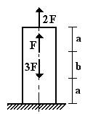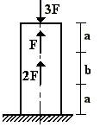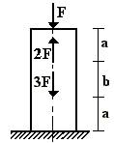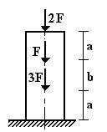
5 схема 6 схема 7 схема 8 схема
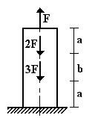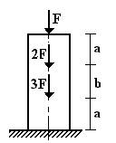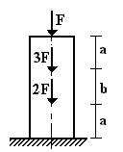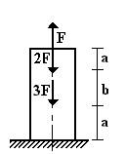
Вариант 2
- Срез, основные расчетные предпосылки, основные расчетные формулы, условие прочности. Смятие, условности расчета, расчетные формулы, условия прочности. 2. Статический момент площади сечения. Осевой, полярный и центробежный моменты инерции.
3.Моменты инерции простейших сечений: прямоугольника, круга, кольца, определение главных центральных моментов инерции составных сечений.
4. Практическое задание
Решение задач на определение главных центральных моментов инерции составных сечений, имеющих ось симметрии
К стальному валу приложены скручивающие моменты: М₁, М₂, М₃, М_{4,} .
Требуется:
1) построить эпюру крутящих моментов;
2) при заданном значении [τ] определить диаметр вала из расчета на прочность и округлить его величину до ближайшей большей, соответственно равной: 30, 35, 40,45, 50, 60, 70, 80, 90, 100 мм;
3) построить эпюру углов закручивания;
4) найти наибольший относительный угол закручивания.
Данные взять из таблицы.
Таблица
Номер группы | Расстояние, м |  |  | Моменты, кНм |  | [τ], МПа
Номер группы | а | b | с | М₁; М₃ | М₂; М₄ | [τ], МПа
ДС-21 | 1,1 | 1,1 | 1,1 | 2,1 | 1,1 | 35
ДС-22 | 1,2 | 1,2 | 1,2 | 2,2 | 1,2 | 40
ДС-23 | 1,3 | 1,3 | 1,3 | 2,3 | 1,3 | 45
ДМ-21 | 1,4 | 1,4 | 1,4 | 2,4 | 1,4 | 50
ДМ-22 | 1,5 | 1,5 | 1,5 | 2,5 | 1,5 | 55
1 схема 2 схема
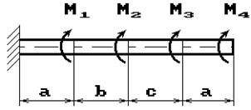
3 схема 4 схема
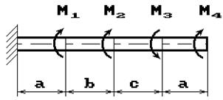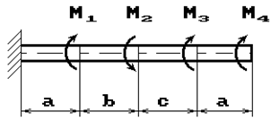
5 схема 6 схема
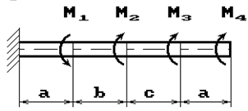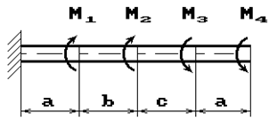
Вариант 3
1. Чистый сдвиг. Закон Гука при сдвиге. Модель сдвига. Внутренние силовые факторы при кручении.
2. Эпюры крутящих моментов. Кручение бруса круглого поперечного сечения.
3. Напряжения в поперечном сечении. Угол закручивания.
4. Практическое задание
Исходные данные к задаче выбираются по таблице
1. Нарисуйте схему стержня в масштабе. Отрицательные нагрузки направьте в сторону, противоположную показанной на рисунке. На рисунке поставьте размеры стержня и значения нагрузки в численном виде.
2. Постройте в масштабе эпюру крутящих моментов.
3. Из условия прочности подберите размеры поперечных сечений вала на каждом участке.
4. Проверьте условие жесткости на каждом участке. Если это условие не выполняется, найдите новые размеры поперечных сечений из условия жесткости.
5. Найдите максимальные касательные напряжения на каждом участке и нарисуйте эпюры распределения напряжений в поперечных сечениях.
6. Определите углы закручивания каждого участка стержня и постройте в масштабе эпюру их изменения по длине стержня.
Таблица
Номер группы | l₁, м | l₂, м | M₁, кНм | M₂, кНм | l₃, м | M₃, кНм | Поперечное сечение  1-1 2-2 |  | [θ’],  град/м | h/b
ДМ-21 | 0,5 | 1,1 | 20 | -24 | 1,0 | 30 | круг | квадрат | 0,2 | 1,5
ДМ-22 | 0,6 | 1,0 | -10 | 16 | 0,8 | -28 | квадрат | круг | 0,4 | 2,0

1 схема 2 схема
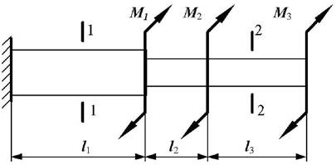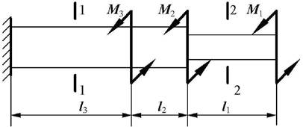
Вариант 4
1. Классификация видов изгиба. Внутренние силовые факторы при прямом изгибе. Эпюры поперечных сил изгибающих моментов. Нормальные напряжения при изгибе.
2.Дифференциальные зависимости между изгибающим моментом, поперечной силой и интенсивностью распределенной нагрузки.
3. Рациональные формы поперечных сечений балок из пластичных и хрупких материалов. Понятие касательных напряжений при изгибе. Линейные угловые перемещения при изгибе, их определение.
4. Практическое задание
Для трех заданных расчетных схем требуется:
1. разбить балку на участки, обозначив длину каждого из них;
2. при необходимости определить реакции опор;
3. используя уравнения равновесия, записать аналитические выражения для внутренних усилий Q и М в произвольном сечении каждого из участков;
4. построить эпюры внутренних усилий в выбранном масштабе;
5. проверить правильность построения эпюр, используя дифференциальные зависимости между М, Q и q.
Исходные данные к задачам выбираются по таблице
Таблица
Номер группы | a, м | F, кН | М, кНм | q, кН/м
ДС-21 | 4,0 | 10 | 30 | 3
ДС-22 | 3,0 | 14 | 12 | 5
ДС-23 | 2,0 | 12 | 24 | 4
ДМ-21 | 2,5 | 16 | 18 | 8
ДМ-22 | 3,5 | 20 | 20 | 10
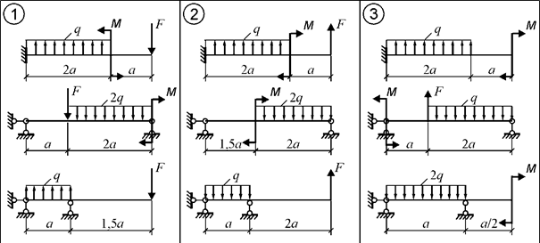

Вариант 5
1. Напряженное состояние в точке упругого тела. Главные напряжения. Виды напряженных состояний. Косой изгиб. Внецентренное сжатие (растяжение). Назначение гипотез прочности.
2.Эквивалентное напряжение Понятие об устойчивых и неустойчивых формах равновесия. Критическая сила. Формула Эйлера при различных случаях опорных закреплений Критическое напряжение. Гибкость.
3. Переделы применимости формулы Эйлера. Формула Ясинского. График критических напряжений в зависимости от гибкости.
4. Практическое задание
Исходные данные к задаче выбираются по таблице
1. Нарисуйте схему стержня в масштабе. Отрицательные нагрузки направьте в сторону, противоположную показанной на рисунке. На рисунке поставьте размеры стержня и значения нагрузки в численном виде.
2. Постройте в масштабе эпюру крутящих моментов.
3. Из условия прочности подберите размеры поперечных сечений вала на каждом участке.
4. Проверьте условие жесткости на каждом участке. Если это условие не выполняется, найдите новые размеры поперечных сечений из условия жесткости.
5. Найдите максимальные касательные напряжения на каждом участке и нарисуйте эпюры распределения напряжений в поперечных сечениях.
6. Определите углы закручивания каждого участка стержня и постройте в масштабе эпюру их изменения по длине стержня.
Таблица
Номер группы | l₁,  м | l₂,  м | M₁,  кНм | M₂,  кНм | l₃,  м | M₃,  кНм | Поперечное сечение  1-1 2-2 |  | [θ’],  град/м | h/b
ДМ-21 | 0,5 | 1,1 | 20 | -24 | 1,0 | 30 | круг | квадрат | 0,2 | 1,5
ДМ-22 | 0,6 | 1,0 | -10 | 16 | 0,8 | -28 | квадрат | круг | 0,4 | 2,0

1 схема 2 схема
Задание 6
1. Циклы напряжений. Усталостное напряжение, его причины и характер. Кривая усталости, предел выносливости. Факторы, влияющие на величину предела выносливости.
2.Коэффициент запаса прочности. Понятие о динамических нагрузках. Силы инерции при расчете на прочность.
3. Приближенный расчет на действие ударной нагрузки. Понятие о колебаниях сооружений.
4. Практическое задание
Рассчитать винт, гайку, а также размеры рукоятки ручного пресса На пресс действует сила Q. Усилие на рукоятке принять равным 200Н. Построить для винта эпюры сил и крутящего момента. Данные брать из таблицы.
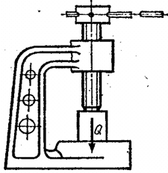Ручной пресс
Таблица Исходные данные для задачи 1
Вариант | Q, кН | Профиль резьбы
1 | 15 | Трапецеидальный
2 | 20 | Трапецеидальный
3 | 25 | Трапецеидальный
4 | 28 | Трапецеидальный
5 | 32 | Трапецеидальный
6 | 36 | Прямоугольный
7 | 40 | Прямоугольный
8 | 4 | Прямоугольный
9 | 48 | Прямоугольный
0 | 50 | Прямоугольный
Вариант 7
1. Основные задачи динамики. Аксиомы динамики. Сила инерции при прямолинейном и криволинейном движениях.
2. Работа постоянной силы при прямолинейном движении. Понятие о работе переменной силы на криволинейном пути.
3. Мощность, КПД, работа и мощность при вращательном движении. Вращающий момент.
4. Практическое задание
Рассчитать винт и гайку механизма отводки На гайку действует сила 2P. Длина винта l. Построить для винта эпюры сил и крутящего момента. Данные брать из таблицы
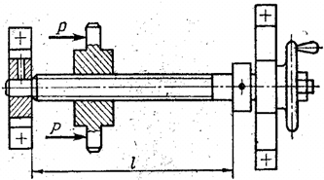Механизм отводки
Таблица Исходные данные для задачи 2
Вариант | P, кН | l, м | Профиль резьбы
1 | 6 | 0,7 | Трапецеидальный
2 | 7 | 0,5 | Трапецеидальный
3 | 8 | 0,6 | Трапецеидальный
4 | 9 | 0,5 | Трапецеидальный
5 | 9,5 | 0,7 | Трапецеидальный
6 | 10 | 0,6 | Квадратный
7 | 11 | 0,8 | Квадратный
8 | 12 | 0,7 | Квадратный
9 | 13 | 0,5 | Квадратный
0 | 14 | 0,4 | Квадратный
Контрольная работа №3
Вариант 1
1. Классификация машин. Критерии работоспособности деталей машин.
2. Контактная прочность деталей машин. Проектный и проверочные расчеты.
3. Назначение передач. Классификация. Основные кинематические и силовые соотношения в передачах
4. Практическое задание
Рассчитать винтовую стяжку, находящуюся под действием силы Q. Определить размеры винта, гайки и рукоятки. К концам приложено усилие двух рабочих 2P = 400 Н. Построить для винта эпюры сил и крутящего момента. Данные брать из таблицы
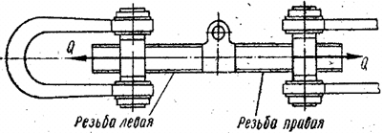Винтовая растяжка
Таблица Исходные данные
Вариант | Q, кН | Число заходов | Профиль резьбы
1 | 8 | 1 | Упорный
2 | 10 | 1 | Упорный
3 | 12 | 1 | Упорный
4 | 14 | 2 | Трапецеидальный
5 | 16 | 2 | Трапецеидальный
6 | 18 | 2 | Трапецеидальный
7 | 20 | 1 | Квадратный
8 | 22 | 1 | Квадратный
9 | 24 | 1 | Квадратный
0 | 26 | 1 | Квадратный
Вариант 2
1.Фрикционные передачи, их назначение и классификация. Достоинства и недостатки, область применения.
2. Материалы катков. Виды разрушения. Понятия о вариаторах.
3. Винтовая передача: достоинства и недостатки, область применения. Разновидность винтов передачи. Материалы винта и гайки.
4. Практическое задание
Рассчитать винт и гайку натяжного устройства ведомого барабана ленточного конвейера Усилие, действующее на винт Q, длина винта l. Построить для винта эпюры сил и крутящего момента. Данные брать из таблицы
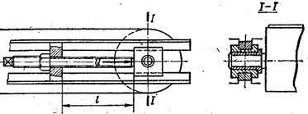
Натяжное устройство ведомого барабана конвейера
Таблица Исходные данные
Вариант | Q, кН | l, м | Профиль резьбы
1 | 8 | 0,4 | Упорный
2 | 9 | 0,5 | Упорный
3 | 10 | 0,6 | Упорный
4 | 11 | 0,5 | Упорный
5 | 12 | 0,4 | Упорный
6 | 13 | 0,4 | Квадратный
7 | 14 | 0,45 | Квадратный
8 | 15 | 0,5 | Квадратный
9 | 16 | 0,55 | Квадратный
0 | 17 | 0,6 | Квадратный
Вариант 3
1. Общие сведения о зубчатых передачах, классификация, достоинства и прямозубая передача. Основные геометрические и силовые соотношения в зацеплении. Конструирование передачи.
3. Конические зубчатые передачи, основные геометрические соотношения силы, действующие в зацеплении.
4. Практическое задание
Рассчитать винтовую пару и рукоятку пресса. Установить номер швеллера, который можно выгибать на прессе. Создаваемое прессом усилие Q. Усилие на концах рукоятки 200 Н. Длина винта l, расстояние между опорами a. Построить для винта эпюры сил и крутящего момента. Данные брать из таблицы.
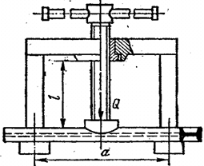Винтовой пресс
Таблица Исходные данные
Вариант | Q, кН | L, м | a, м | Профиль резьбы
1 | 10 | 0,55 | 0,7 | Трапецеидальный
2 | 15 | 0,35 | 0,75 | Трапецеидальный
3 | 18 | 0.5 | 0,8 | Трапецеидальный
4 | 24 | 0,48 | 0,85 | Трапецеидальный
5 | 28 | 0,45 | 0,9 | Трапецеидальный
6 | 31 | 0.43 | 1 | Квадратный
7 | 34 | 0,4 | 1,1 | Квадратный
8 | 38 | 0,38 | 1,2 | Квадратный
9 | 42 | 0,35 | 1,3 | Квадратный
0 | 45 | 0,33 | 1,4 | Квадратный
Вариант 4
1. Общие сведения о червячных передачах, достоинства и недостатки, область применения, классификация передач.
2. Нарезание червяков и червячных колес. Основные геометрические соотношения червячной передачи. Силы в зацеплении.
3. Материалы червячной пары. Виды разрушения зубьев червячных колес.
4. Практическое задание
Рассчитать винт и гайку съёмника. Сила давления на винт Q. Определить длину рукоятки l, если усилие, приложенное на её конце 200 Н. Построить для винта эпюры сил и крутящего момента. Данные брать из таблицы.
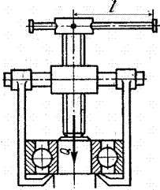Винтовой съемник
Таблица Исходные данные
Вариант | Q, кН | Профиль резьбы
1 | 7 | Трапецеидальный
2 | 8 | Трапецеидальный
3 | 11 | Трапецеидальный
4 | 14 | Трапецеидальный
5 | 17 | Трапецеидальный
6 | 20 | Прямоугольный
7 | 23 | Прямоугольный
8 | 26 | Прямоугольный
9 | 30 | Прямоугольный
0 | 35 | Прямоугольный
Вариант 5
1.Общие сведения о ременных передачах, основные геометрические соотношения, силы и напряжения в ветвях ремня.
2. Типы ремней, шкивы и натяжные устройства.
3. Общие сведения о цепных передачах, приводные цепи, звездочки, натяжные устройства.
4. Практическое задание
Определить размеры винта и гайки стяжного соединения, находящегося под действием силы Q, и размеры рукоятки. Усилие на концах рукоятки 200 Н. Построить для винта эпюры сил и крутящего момента. Данные брать из таблицы
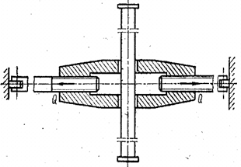Стяжное соединение
Таблица Исходные данные
Вариант | Q, кН | Число заходов | Профиль резьбы
1 | 12 | 2 | Трапецеидальный
2 | 14 | 2 | Трапецеидальный
3 | 16 | 2 | Трапецеидальный
4 | 18 | 2 | Квадратный
5 | 20 | 2 | Квадратный
6 | 22 | 1 | Квадратный
7 | 24 | 1 | Трапецеидальный
8 | 26 | 1 | Трапецеидальный
9 | 28 | 1 | Трапецеидальный
0 | 30 | 1 | Трапецеидальный
Вариант 6
1. Понятие о теории машин и механизмов. Звено, кинематическая пара, кинематическая цепь. Основные плоские механизмы и низшими и высшими парами.
2. Понятие о валах и осях. Конструктивные элементы валов и осей. Материала валов и осей. Выбор расчетных схем.
3. Конструктивные и технологические способы повышения выносливости валов
4. Практическое задание
Рассчитать винт, гайку и рукоятку самотормозящего домкрата грузоподъёмностью Q и высотой подъёма груза h. Усилие на рукоятке принять 300 Н. Построить для винта эпюры крутящего момента и сжимающих сил. Данные брать из таблицы
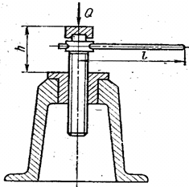Самотормозящий домкрат
Таблица Исходные данные
Вариант | Q, кН | h, м | Профиль резьбы
1 | 20 | 0,35 | Упорный
2 | 24 | 0,45 | Упорный
3 | 28 | 0,55 | Упорный
4 | 32 | 0,5 | Квадратный
5 | 36 | 0,55 | Квадратный
6 | 40 | 0,65 | Квадратный
7 | 44 | 0,60 | Трапецеидальный
8 | 48 | 0,55 | Трапецеидальный
9 | 52 | 0,45 | Трапецеидальный
0 | 55 | 0,35 | Трапецеидальный
Вариант 7
1. Опоры валов и осей. Подшипники скольжения, конструкции, достоинства и недостатки. Область применения. Материалы и смазка подшипников скольжения.
2. Подшипники качения, устройство, достоинства и недостатки. Классификация подшипников качения по ГОСТ, основные типы, условные обозначения. Подбор подшипников качения.
3. Краткие сведения о конструировании подшипниковых узлов
4. Практическое задание
Рассчитать винт и гайку параллельных тисков и длину рукоятки l. Усилие прижатия детали Q, гаечное усилие на рукоятке принять равным 200 Н. Построить для винта эпюры сил и крутящего момента. Данные брать из таблицы
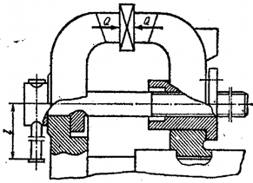Параллельные тиски
Таблица Исходные данные
Вариант | Q, кН | Профиль резьбы
1 | 7 | Трапецеидальный
2 | 8 | Трапецеидальный
3 | 9 | Трапецеидальный
4 | 10 | Трапецеидальный
5 | 11 | Трапецеидальный
6 | 12 | Прямоугольный
7 | 13 | Прямоугольный
8 | 14 | Прямоугольный
9 | 15 | Прямоугольный
0 | 16 | Прямоугольный
Вариант 8
1. Муфты, их назначение и краткая классификация. Основные типы глухих, жестких, упругих, самоуправляемых муфт.
2. Общие сведения о разъемных и неразъемных соединениях. Конструктивные формы резьбовых соединений. Шпоночные соединения, достоинства и недостатки, разновидности.
3. Шлицевые соединения, достоинства и недостатки, разновидности. Общие сведения о сварных, клеевых соединениях, достоинства и недостатки. Заклепочные соединения, классификация, типы заклепок. Соединение с натягом.
4. Практическое задание
Рассчитать винт и гайку клинового домкрата (рис. 10) грузоподъёмностью Q, а также определить длину рукоятки l и общий КПД домкрата. Усилие рабочего на конце рукоятки 200 Н, угол наклона клиньев β. Построить для винта эпюру сил и крутящего момента. Данные брать из таблицы
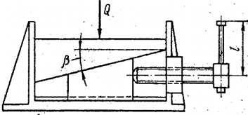Клиновой домкрат
Таблица. Исходные данные
Вариант | Q, кН | β, рад
1 | 60 | π/12
2 | 70 | π/9
3 | 80 | π/12
4 | 90 | π/9
5 | 100 | π/12
6 | 110 | π/9
7 | 120 | π/12
8 | 130 | π/9
9 | 140 | π/12
0 | 150 | π/9

5.4. Оценочные материалы для промежуточной аттестации

Дифференцированный зачёт
Ответьте на вопросы. Буквы, соответствующие правильным вариантам ответа, обведите в кружок (занесите в бланк ответов и т.п.)
№ | Содержание задания | Варианты ответов | ответ | балл | время
1 | В сопротивлении материалов внутренними силами считают: | А. силы реакции опор  Б. активные силы  В. усилия, возникающие в балке под действием нагрузки | В | 1 | 3 минуты
2 | В сопротивлении материалов внешними силами считают: | А. только силы реакции опор  Б. только активные силы  В. силы реакции опор и активные силы | В | 1 | 3 минуты
3 | Выберите из ряда понятий правильное продолжение определения: Метод для определения внутренних сил – это … | А. метод кинетостатики  Б. метод сечений  В. метод проекций | Б | 1 | 3 минуты
4 | Метод сечений означает, что каждая отсеченная часть конструкции находится в равновесии под действием… | А. только внешних сил  Б. только внутренних сил  В. внешних и внутренних сил | В | 2 | 4 минуты
5 | В общем случае в поперечном сечении возникает… | А. 6 внутренних силовых факторов  Б. 4 внутренних силовых факторов  В. 5 внутренних силовых факторов | А | 2 | 4 минуты
6 | Выберите из ряда понятий правильный ответ на определение: Внутренние силовые факторы в общем случае – это… | А. только продольная сила и две поперечных  Б. продольная сила, две поперечные силы и моменты: М_{х}, М_{y}, М_{z}  В. только моменты М_{х}, М_{y}, М_{z} | Б | 2 | 4 минуты
7 | Выберите из предложенных вариантов правильное обозначение продольной силы. | А. N  Б. Q_{y}  В. M_{x} | А | 1 | 3 минуты
8 | Назовите вид деформации, который вызывает продольная сила. | А. изгиб  Б. растяжение – сжатие  В. кручение | Б | 2 | 4 минуты
9 | Укажите направление нормального напряжения при растяжении – сжатии бруса. | А. перпендикулярно к сечению бруса  Б. под углом к сечению бруса  В. лежит в сечении бруса | А | 2 | 4 минуты
10 | Выберите из указанных вариантов обозначение касательного напряжения. | А. ω  Б. σ  В. τ | В | 1 | 3 минуты
11 | Укажите характер напряжений, возникающих в поперечном сечении при сжатии. | А. только нормальные  Б. только касательные  В. касательные и нормальные | А | 2 | 4 минуты
12 | Единица измерения относительного удлинения стержня… | А. Н  Б. м  В. мм | В | 1 | 3 минуты
13 | Согласно гипотезам при кручении… | А. изменяется только диаметр вала  Б. не изменяется ни диаметр, ни длина вала  В. изменяется только длина вала | Б | 2 | 4 минуты
14 | Выберите из ряда понятий правильный ответ на вопрос: Чему равен скачок на эпюре крутящих моментов (по абсолютной величине)? | А. приложенному внешнему вращающему моменту  Б. половине приложенного внешнего вращающего момента  В. сумме всех приложенных моментов | А | 3 | 5 минуты
15 | При чистом изгибе в поперечном сечении бруса… | А. возникают поперечная сила и изгибающий момент  Б. возникает только изгибающий момент  В. возникает только поперечная сила | Б | 2 | 4 минуты
16 | При плоском поперечном изгибе в поперечном сечении бруса… | А. возникают поперечная сила и изгибающий момент  Б. возникает только изгибающий момент  В. возникает только поперечная сила | А | 3 | 5 минуты
17 | Изгибающий момент в поперечном сечении при изгибе балки равен… | А. алгебраической сумме проекций всех внешних сил  Б. сумме абсолютных значений всех сил  В. алгебраической сумме моментов всех внешних сил и моментов пар сил. | В | 3 | 5 минуты
18 | Поперечная сила в произвольном сечении балки при изгибе численно равна… | А. сумме абсолютных значений всех сил  Б. алгебраической сумме моментов всех внешних сил  В. алгебраической сумме проекций всех внешних сил на соответствующую ось | В | 3 | 5 минуты
19 | На эпюре поперечной силы Q в точке приложения внешней силы возникает «скачок», равный по величине значению… | А. приложенной силы  Б. приложенного момента  В. половины приложенной силы | А | 3 | 5 минуты
20 | На эпюре изгибающих моментов М_{изг} в точке приложения внешнего момента возникает «скачок», равный по абсолютной величине значению… | А. приложенной силы  Б. приложенного момента  В. половины приложенной силы | Б | 3

Дифференцированный зачёт
Контроль обучения за 1 семестр
БИЛЕТ № 1
1. Материальная точка, абсолютно твёрдое тело. Сила, система сил, эквивалентная система сил. Равнодействующая и уравновешенная силы.
2. Точка имеет закон движения S = 4+5t+6t². Определить пройденный путь S, скорость V и ускорение а для момента времени t = 7 с. Охарактеризуйте движение.
БИЛЕТ № 2
1. Аксиомы статики. Связи и их реакции
2. Точка имеет закон движения S = 16+8t+4t². Постройте график скорости по четырем точкам. Охарактеризуйте движение.
БИЛЕТ № 3
1. Сложение двух сил, приложенных в точке тела. Сложение плоской системы сходящихся сил. Геометрическое условие равновесия.
2. Маховик имеет закон вращательного движения . Постройте график ускорения по трём точкам. Охарактеризуйте движение.
БИЛЕТ № 4
1. Определение равнодействующей ПССС методом проекций. Аналитическое условие равновесия ПССС. Стержневые системы. Определение усилий в стержнях.
2. Определить реакции опор консольной жестко-заделанной балки, если ее длина 5 м., приложенная на конце сила 20 H, сосредоточенный изгибающий момент 5 Н*м.
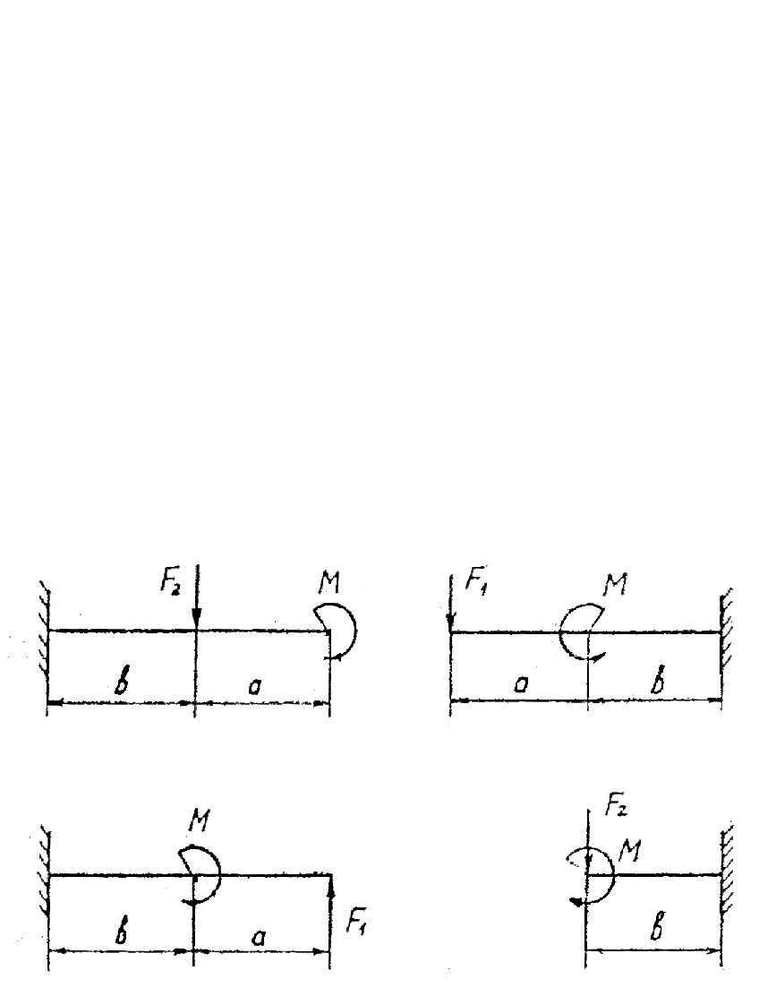
БИЛЕТ № 5
1. Пара сил. Эквивалентность пар сил. Сложение пар сил. Условие равновесия пар.
2. Через 30с.равномерного вращения с частотой n₀=400 об/мин. тело начало равнозамедленное движение и в течении последующих 30с частота вращения тела уменьшилась до n=250 об/мин. Определить угловое ускорение тела при равнозамедленном вращательном движении.
БИЛЕТ № 6
1. Пара сил. Момент силы относительно точки.
2. Точка имеет закон движения S = 3+2t+3t². Определить пройденный путь S, скорость V и ускорение а для момента времени t = 10 с. Охарактеризуйте движение.
БИЛЕТ № 7
1. Приведение силы к точке. Приведение к точке плоской системы произвольно расположенных сил. Теорема Вариньона.
2. На точку А действует сила F = 15 Н расположенная под углом к оси х. Определить проекции силы F на оси oх и oy. А также определить момент силы F относительно начала координат (точки О), если координаты точки А (2;5).
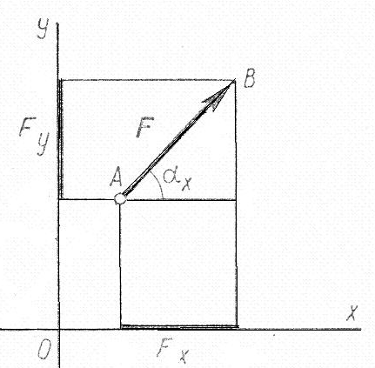
БИЛЕТ № 8
1. Равновесие плоской системы сил. Условие равновесия, уравнения равновесия плоской системы произвольно расположенных и их различные формы.
2. Определить суммарное ускорение и угол между нормальным и суммарным ускорением , если тангенциальное ускорение точки м/с², нормальное ускорение м/с². Начертить схему.
БИЛЕТ № 9
1. Балочные системы. Разновидности опор и виды нагрузок.
2. Точка движется по окружности радиусом r = 1 м с угловым ускорением = 190 рад/с². Определить линейные скорость V, ускорение тангенциальное а, ускорение нормальное а, суммарное ускорение а в тот момент, когда угловая скорость = 14 рад/с. Охарактеризуйте движение.
БИЛЕТ № 10
1. Реальные связи. Трение скольжения и его законы.
2. Определить центр тяжести фигуры, если основание прямоугольника 2м., высота 4м., основание треугольника 3м.

БИЛЕТ № 11
1. Сложение пространственной системы сходящихся сил. Условие равновесия.
2. Ведущий шкив диаметром 0,2 м., приводит во вращение ведомый шкив диаметром 0,6 м., с помощью ремня, двигающегося со скоростью 9 м/с. Определить угловые скорости шкивов.
БИЛЕТ № 12
1. Момент силы относительно оси. Произвольная пространственная система сил. Условие равновесия.
2. При запуске двигателя его шкив диаметром d=300мм в течение первых секунд вращается по уравнению Определить скорости и ускорения точек, расположенных на ободе шкива, в момент t=7c.
БИЛЕТ № 13
1. Центр параллельных сил. Центр тяжести тела.
2. Определить пройденный путь S, скорость V и ускорение а для момента времени t = 10 с, если точка имеет закон движения S = 9+6t+7t². Охарактеризуйте движение.
ДМ-21, ДМ-22
БИЛЕТ № 14
1. Определение координат центра тяжести плоских и пространственных фигур. Устойчивость равновесия.
2. Определить угловые скорости шкивов, если ведущий шкив диаметром 0,5 м., приводит во вращение ведомый шкив диаметром 0,9 м., с помощью ремня, двигающегося со скоростью 12 м/с.
БИЛЕТ № 15
1. Основные понятия кинематики. Способы задания движения точки.
2. Определить центр тяжести фигуры, если основание прямоугольника 5м., высота 2м., высота треугольника 3м.

БИЛЕТ № 16
1. Определение скорости и ускорения движения точки при естественном способе задания движения.
2. Определить реакции опор консольной жестко-заделанной балки, если ее длина 6 м., действующая на балку распределенная нагрузка q=15 Н/м.
q

БИЛЕТ № 17
1. Частные случаи движения точки. Кинематические графики.
2. Тело движется из точки 1 в точку 2 с ускорением а = 1 м/с². Определить скорость V и пройденный путь S через 10 сек если начальная скорость тела V₀ = 10 м/с, начальный путь S₀ = 15 м. Охарактеризуйте движение.
БИЛЕТ № 18
1. Поступательное и вращательное движение твёрдого тела.
2. Определить реакции опор консольной жестко-заделанной балки, если a=3м., b=2м. Приложенная на конце сила 10 H, сосредоточенный изгибающий момент 7 Н*м.
БИЛЕТ № 19
1. Угловая скорость и угловое ускорение.
2. Точка имеет закон движения S = 9+3t+6t². Постройте график скорости по пяти точкам. Охарактеризуйте движение.
БИЛЕТ № 20
1. Частные случаи вращательного движения.
2. Определить реакции опор консольной жестко-заделанной балки, если a=1м., b=3м. Сила F₂= 15 H, сосредоточенный изгибающий момент 10 Н*м.
БИЛЕТ № 21
1. Скорости и ускорения различных точек вращающегося тела.
2. Точка движется прямолинейно согласно уравнению S=10t-3t². Построить графики расстояний, скорости и ускорения для первых 4 секунд.
БИЛЕТ № 22
1. Способы передачи движения. Передаточное отношение. Передаточное число.
2. Определить реакции опор консольной жестко-заделанной балки, если a=4м., b=2м. Приложенная на конце сила 10 H, сосредоточенный изгибающий момент 15 Н*м.
БИЛЕТ № 23
1. Сложное движение точки.
2. Маховик имеет закон вращательного движения . Определить угловой путь , угловую скорость и угловое ускорение для момента времени t = 4 с. Охарактеризуйте движение.
БИЛЕТ № 24
1. Плоскопараллельное движение тела.
2. Точка движется прямолинейно согласно уравнению S=25t-10t². Построить графики расстояний, скорости и ускорений для первых четырех секунд движения. Описать движение.
БИЛЕТ № 25
1. Определение скорости любой точки тела.
2. Тангенциальное ускорение точки м/с², нормальное ускорение м/с². Определить суммарное ускорение и угол между нормальным и суммарным ускорением . Начертить схему.
БИЛЕТ № 26
1. Мгновенный центр скоростей.
2. Точка имеет закон движения S = 1+8t-10t². Определить пройденный путь S, скорость V и ускорение а для момента времени t = 9 с. Охарактеризуйте движение.
БИЛЕТ № 27
1. Сложение двух вращательных движений.
2. Брус АВ с левой шарнирно-подвижной опорой и правой шарнирно-неподвижной нагружен тремя парами сил, моменты которых М₁=10кН*м, М₂=15кН*м, М₃=-20кН*м. Определить реакции опор.
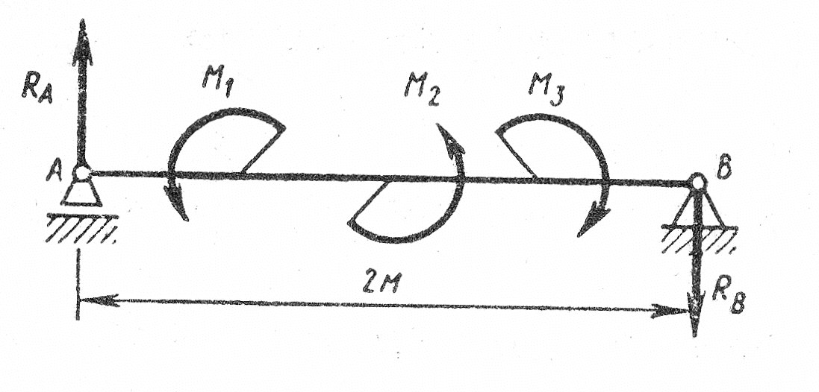
БИЛЕТ № 28
1. Понятие о планетарных передачах. Формула Виллиса.
2. Маховик имеет закон вращательного движения . Определить угловой путь , угловую скорость и угловое ускорение для момента времени t = 5 с. Охарактеризуйте движение.
Экзаменационные билеты
Контроль обучения за 2 семестр
БИЛЕТ № 1
1. Основные положения. Задачи сопротивления материалов. Классификация нагрузок. Основные допущения.
2. Прямолинейный упругий ступенчатый стержень нагружен вдоль оси равномерно распределенной нагрузкой q=10кН/м и сосредоточенной силой F=20кН, длины участков а=0,3м. Построить эпюры N (продольных сил), σ (нормальных напряжений), проверить прочность конструкции, если [σ]=160МПа.
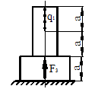
БИЛЕТ № 2
1. Метод сечений. Виды нагружения бруса. Напряжения.
2. Прямолинейный упругий ступенчатый стержень нагружен вдоль оси равномерно распределенной нагрузкой q=20кН/м и сосредоточенными силами F₁=5кН и F₂=10кН, длины участков l=0,5м. Построить эпюры N (продольных сил), σ (нормальных напряжений), u (перемещений); если площадь поперечного сечения стержня А=20 см².
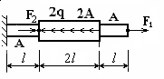
БИЛЕТ № 3
1. Растяжение и сжатие. Продольные силы. Нормальные напряжения и их эпюры.
2. Прямолинейный упругий ступенчатый стержень нагружен вдоль оси равномерно распределенной нагрузкой q=10кН/м и сосредоточенной силой F=20кН, длины участков а=0,3м. Построить эпюры N (продольных сил), σ (нормальных напряжений), проверить прочность конструкции, если [σ]=160МПа.
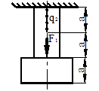
БИЛЕТ № 4
1. Растяжение и сжатие. Перемещения и деформации. Закон Гука.
2. Статически неопределимая шарнирно-стержневая система состоит из абсолютно жёсткого бруса, поддерживаемого стальными стержнями, нагружена сосредоточенной силой F=40кН. Требуется: раскрыть статическую неопределимость системы и определить усилия в стержнях; если а=0,6м., l=0,5м, А₁/А₂=2.
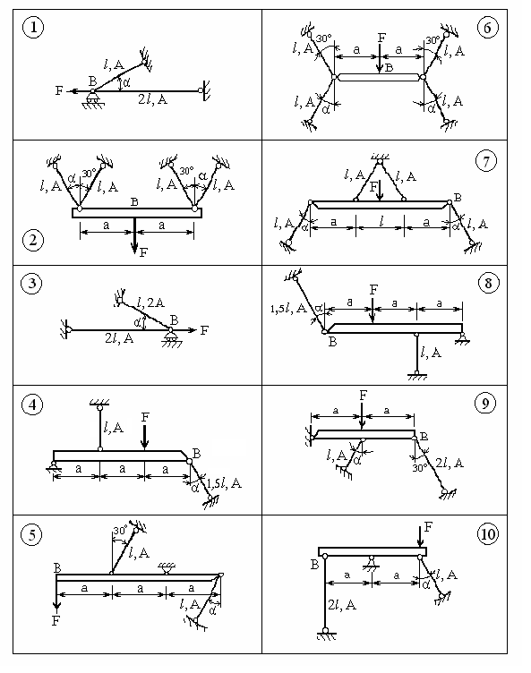
БИЛЕТ № 5
1. Растяжение и сжатие. Расчёты на прочность
2.Статически неопределимая шарнирно-стержневая система состоит из абсолютно жёсткого бруса, поддерживаемого стальными стержнями, нагружена сосредоточенной силой F=25кН. Требуется: раскрыть статическую неопределимость системы и определить усилия в стержнях; если а=0,3м., l=0,6м, А₁/А₂=1,5.
БИЛЕТ № 6
1. Растяжение и сжатие. Продольные силы. Статически неопределимые системы.
2. Статически неопределимая шарнирно-стержневая система состоит из абсолютно жёсткого бруса, поддерживаемого стальными стержнями, нагружена сосредоточенной силой F=10кН. Требуется: раскрыть статическую неопределимость системы и определить усилия в стержнях; если а=0,5м., l=0,8м, А₁/А₂=1,6.
БИЛЕТ № 7
1. Кручение. Чистый сдвиг. Закон Гука при сдвиге. Крутящий момент. Построение эпюр.
2. Вал нагружен системой скручивающих моментов. Требуется построить в масштабе эпюры М_{кр} (крутящих моментов) и φ (углов закручивания). Из условия прочности подобрать размеры поперечных сечений вала на каждом участке, если [τ]=100МПа, G=8*10⁴МПа, М₁=1кН*м, М₂=4кН*м, М₃=2кН*м, l₁=0,5м., l₂=1м., l₃=0,6м.
БИЛЕТ № 8
1. Кручение круглого прямого бруса. Основные предпосылки и формулы. Расчёты на прочность и жёсткость.
2. Вал нагружен системой скручивающих моментов. Требуется построить в масштабе эпюры М_{кр} (крутящих моментов) и φ (углов закручивания). Из условия прочности подобрать размеры поперечных сечений вала на каждом участке, если [τ]=100МПа, G=8*10⁴МПа, М₁=5кН*м, М₂=1кН*м, М₃=3кН*м, l₁=0,6м., l₂=0,5м., l₃=0,8м.
БИЛЕТ № 9
1. Геометрические характеристики плоских сечений. Моменты инерции сечений. Понятие о главных центральных моментах инерции.
2. Вал нагружен системой скручивающих моментов. Требуется построить в масштабе эпюры М_{кр} (крутящих моментов) и φ (углов закручивания). Из условия прочности запроектировать диаметр вала, если [τ]=120МПа, G=8*10⁴МПа, М₁=5кН*м, М₂=15кН*м, М₃=20кН*м, М₄=10кН*м, а=0,8м., в=1м., с=0,4м.
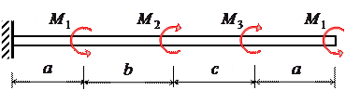
БИЛЕТ № 10
1. Изгиб прямого бруса. Прямой изгиб чистый и поперечный. Построение эпюр поперечных сил и изгибающих моментов.
2. Вал нагружен системой скручивающих моментов. Требуется построить в масштабе эпюры М_{кр} (крутящих моментов) и φ (углов закручивания). Из условия прочности запроектировать диаметр вала, если [τ]=120МПа, G=8*10⁴МПа.
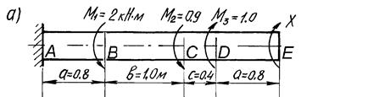
БИЛЕТ № 11
1. Изгиб прямого бруса. Основные расчётные предпосылки и формулы при изгибе.
2. Вал нагружен системой скручивающих моментов. Требуется построить в масштабе эпюры М_{кр} (крутящих моментов) и φ (углов закручивания). Из условия прочности запроектировать диаметр вала, если [τ]=120МПа, G=8*10⁴МПа, М₁=6кН*м, М₂=5кН*м, М₃=10кН*м, М₄=1кН*м, а=1м., в=0,2м., с=0,8м.
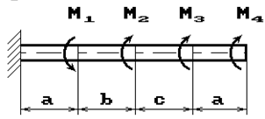
БИЛЕТ № 12
1. Изгиб прямого бруса. Расчёты на прочность. Расчёты на жёсткость при изгибе прямого бруса.
2. Вал нагружен системой скручивающих моментов. Требуется построить в масштабе эпюры М_{кр} (крутящих моментов) и φ (углов закручивания). Из условия прочности запроектировать диаметр вала, если [τ]=120МПа, G=8*10⁴МПа, М₁=6кН*м, М₂=5кН*м, М₃=10кН*м, М₄=1кН*м, а=1м., в=0,2м., с=0,8м.
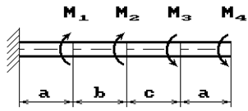
БИЛЕТ № 13
1. Основные положения. Общие сведения. Требования к машинам и деталям. Критерии работоспособности и расчёта деталей машин. Выбор материалов для деталей машин. Проектный и проверочный расчёты.
2. Задано поперечное сечение стержня, состоящее из трёх элементов. Требуется вычислить:
а) общую площадь A;
б) координаты центра тяжести x_{c} , y_{c};
в) осевые и центробежные моменты инерции J_{x}, J_{y}, J_{xy} относительно осей проходящих через общий центр тяжести;
г) угол поворота к главным центральным осям,
если размеры сечения: а=8см, в=10см, с=10см.
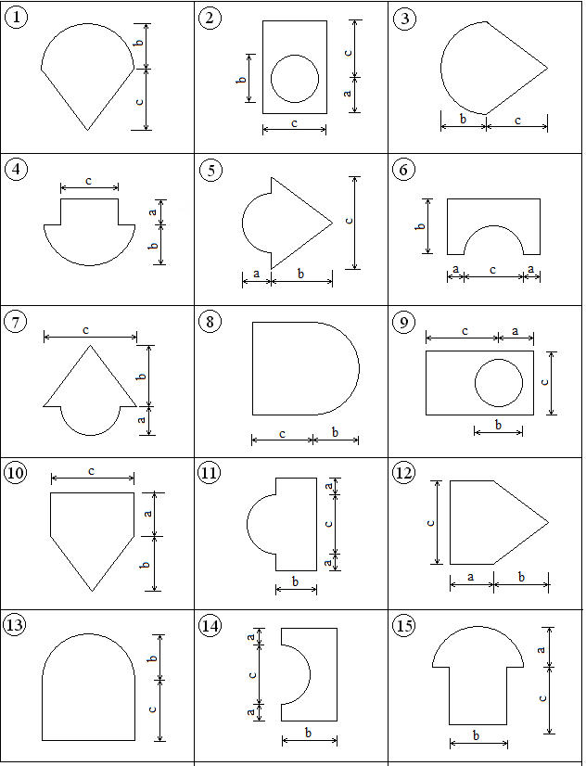
БИЛЕТ № 14
1. Соединения деталей машин. Сварные и клеевые соединения. Разновидности. Расчёт на прочность.
2. Задано поперечное сечение стержня, состоящее из трёх элементов. Требуется вычислить:
а) общую площадь A;
б) координаты центра тяжести x_{c} , y_{c};
в) осевые и центробежные моменты инерции J_{x}, J_{y}, J_{xy} относительно осей проходящих через общий центр тяжести;
г) угол поворота к главным центральным осям если размеры сечения: а=8см, в=10см, с=10см.
БИЛЕТ № 15
1. Соединения с натягом. Общие сведения. Расчёт на прочность.
2. Задано поперечное сечение стержня, состоящее из двух элементов. Требуется вычислить:
а) общую площадь A б) координаты центра тяжести x_{c} , y_{c};
в) осевые и центробежные моменты инерции J_{x}, J_{y}, J_{xy} относительно осей проходящих через общий центр тяжести;
г) угол поворота к главным центральным осям, если основание прямоугольника 2м., высота 4м., основание треугольника 3м.

БИЛЕТ № 16
1. Резьбовые соединения. Общие сведения. Геометрические параметры резьбы. Основные типы резьб. Способы изготовления резьб.
2. Задано поперечное сечение стержня, состоящее из двух элементов. Требуется вычислить:
а) общую площадь A б) координаты центра тяжести x_{c} , y_{c};
в) осевые и центробежные моменты инерции J_{x}, J_{y}, J_{xy} относительно осей проходящих через общий центр тяжести;
г) угол поворота к главным центральным осям, если основание прямоугольника 5м., высота 2м., высота треугольника 3м.

БИЛЕТ № 17
1. Шпоночные соединения. Общие сведения. Проверочный расчёт.
2. Для составного поперечного сечения, состоящего из двутавра №14 и швеллера №12, требуется вычислить:
а) общую площадь A б) координаты центра тяжести x_{c} , y_{c};
в) осевые и центробежные моменты инерции J_{x}, J_{y}, J_{xy} относительно осей проходящих через общий центр тяжести;
г) угол поворота к главным центральным осям,
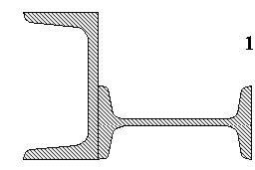
БИЛЕТ № 18
1. Шлицевые соединения. Общие сведения. Проверочный расчёт.
2. Для составного поперечного сечения, состоящего из двутавра №16 и
швеллера №14, требуется вычислить:
а) общую площадь A б) координаты центра тяжести x_{c} , y_{c};
в) осевые и центробежные моменты инерции J_{x}, J_{y}, J_{xy} относительно осей проходящих через общий центр тяжести;
г) угол поворота к главным центральным осям,
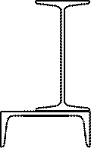
БИЛЕТ № 19
1. Механические передачи. Основные понятия о передачах. Назначение и классификация. Основные силовые и кинематические соотношения.
2. Для составного поперечного сечения, состоящего из швеллера №18 и двутавра №16, требуется вычислить:
а) общую площадь A б) координаты центра тяжести x_{c} , y_{c};
в) осевые и центробежные моменты инерции J_{x}, J_{y}, J_{xy} относительно осей проходящих через общий центр тяжести;
г) угол поворота к главным центральным осям,
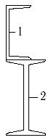
БИЛЕТ № 20
1. Фрикционные передачи. Общие сведения. Материалы катков. Виды разрушения рабочих поверхностей катков. Типы фрикционных передач.
2. Задано поперечное сечение стержня. Требуется вычислить:
а) общую площадь A б) координаты центра тяжести x_{c} , y_{c};
в) осевые и центробежные моменты инерции J_{x}, J_{y}, J_{xy} относительно осей проходящих через общий центр тяжести;
г) угол поворота к главным центральным осям, если а=10см.
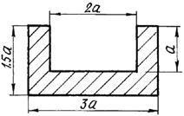
БИЛЕТ № 21
1. Зубчатые передачи. Общие сведения. Основы теории зубчатого зацепления. Исходный контур зубчатой рейки.
2. Для балки, изображенной на рисунке, требуется:
а) простроить эпюры М - изгибающих моментов и Q- поперечных сил;
б) указать положение опасного сечения, сделать проверку прочности, если q=12кН/м, M=20кН*м, а=3м, с=2м.
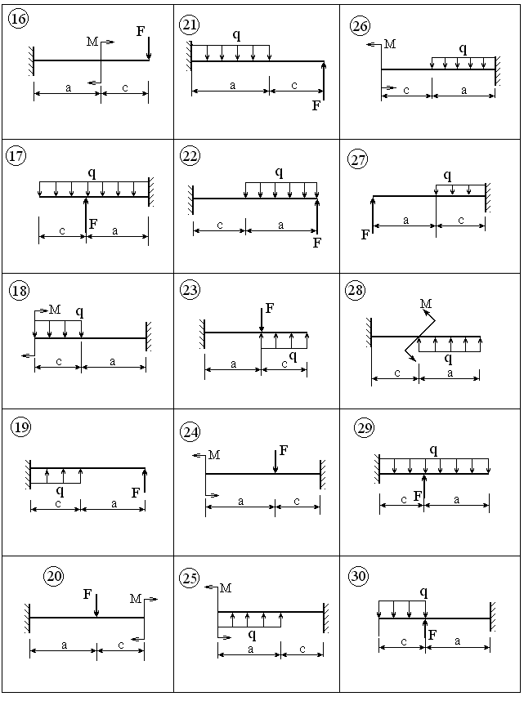
БИЛЕТ № 22
1. Цилиндрическая прямозубая и косозубая передачи. Общие сведения. Силы в зацеплении. Основные геометрические соотношения. Расчёт на контактную и изгибную прочность.
2. Для балки, изображенной на рисунке, требуется:
а) простроить эпюры М - изгибающих моментов и Q- поперечных сил;
б) указать положение опасного сечения, сделать проверку прочности, если F=6кН, q=28кН/м, а=2м, с=1м.
БИЛЕТ № 23
1. Конические зубчатые передачи. Общие сведения. Основные и геометрические соотношения. Расчёт на прочность. Конструкции зубчатых колёс.
2. Для стальной двутавровой балки необходимо:
а) простроить эпюры внутренних усилий;
б) указать положение опасного сечения и подобрать номер прокатного профиля из условия прочности, если [σ] = 160 МПа; F=8кН, q=14кН/м, а=2м, с=3м.
БИЛЕТ № 24
1. Планетарные и волновые зубчатые передачи. Общие сведения. Основные силовые и кинематические зависимости. Основные конструктивные элементы.
2. Для стальной двутавровой балки необходимо:
а) простроить эпюры внутренних усилий;
б) указать положение опасного сечения и подобрать номер прокатного
профиля из условия прочности, если [σ] = 160 МПа; q=10кН/м, M=5кН*м, а=1м, в=2м, с=3м.
БИЛЕТ № 25
1. Червячные передачи. Классификация передач. Изготовление червячных колёс. Основные силовые и кинематические зависимости. Основные конструктивные элементы.
2. Для балки, изображенной на рисунке, требуется:
а) простроить эпюры М - изгибающих моментов и Q- поперечных сил;
б) указать положение опасного сечения, сделать проверку прочности;
если F=9кН, q=11кН/м, а=3м, l=1м, с=2м.
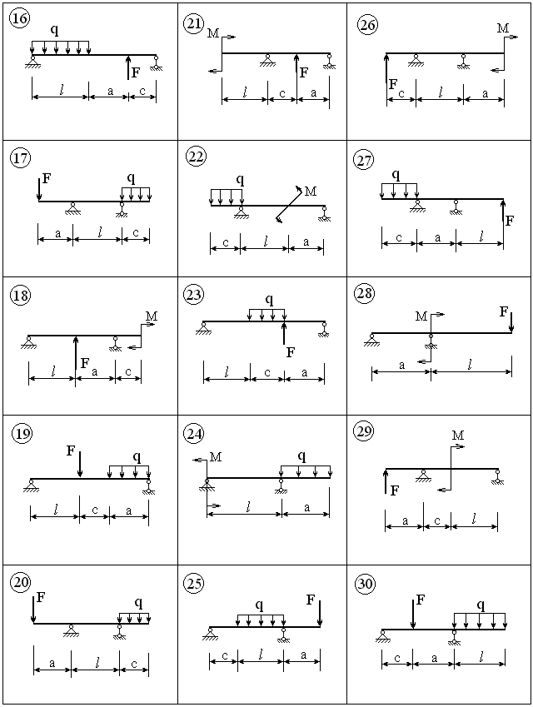
БИЛЕТ № 26
1. Редукторы. Общие сведения. Зубчатые редукторы. Червячные редукторы.
2. Для балки, изображенной на рисунке, требуется:
а) простроить эпюры М - изгибающих моментов и Q- поперечных сил;
б) указать положение опасного сечения, сделать проверку прочности;
если F=11кН, q=5кН/м, а=2м, l=3м, с=1м.

БИЛЕТ № 27
1. Ремённые передачи. Основные силовые и кинематические зависимости. Основные конструктивные элементы. Тяговая способность. Долговечность ремня.
2. Для стальной двутавровой балки необходимо:
а) простроить эпюры внутренних усилий;
б) указать положение опасного сечения и подобрать номер прокатного
профиля из условия прочности, если [σ] = 160 МПа; q=10кН/м, M=15кН*м, а=2м, l=1м, с=3м.
БИЛЕТ № 28
1. Цепные передачи. Общие сведения. Основные силовые и кинематические зависимости. Основные конструктивные элементы. Натяжение и смазывание цепи.
2. Для стальной двутавровой балки необходимо:
а) простроить эпюры внутренних усилий;
б) указать положение опасного сечения и подобрать номер прокатного
профиля из условия прочности, если [σ] = 160 МПа; q=19кН/м, M=7кН*м, а=1м, l=2м, с=3м.
БИЛЕТ № 29
1. Подшипники качения. Общие сведения. Основные типы подшипников. Расчёт подшипников на долговечность и статическую грузоподъёмность. Особенности конструирования подшипниковых узлов. Монтаж и демонтаж подшипников.
2. Прямой статически неопределимый однородный стержень жестко закреплён по концам и нагружен продольными силами Р₁=10кН и Р₂=20кН. Требуется определить максимальное нормальное напряжение, возникающее в стержне, если площадь поперечного сечения стержня А=20см², а=0,5м
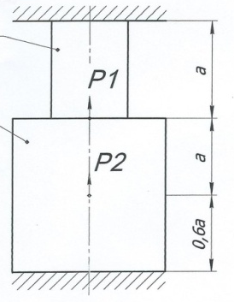
БИЛЕТ № 30
1. Муфты. Общие сведения. Типы муфт. Их конструктивные особенности и область применения.
2. Для представленного на схеме однородного стержня, нагруженного продольной силой F=23кН, необходимо определить усилия (N), абсолютные удлинения (Δl) и нормальные напряжения (σ) на участках стержня, если Е=2*10⁵МПа, δ=0,5 мм:
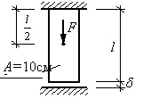
5.4. Перечень учебных проектов
Тема проекта | Форма проекта
Аксиомы статики. | Доклад и презентация
Теорема Вариньона. | Доклад и презентация
Теорема о сложении скоростей. | Доклад и презентация
Принцип Д’Аламбера | Доклад и презентация
Теорема об изменении количества движения. | Доклад и презентация
Теорема об изменении кинетической энергии. | Доклад и презентация
Метод сечений. | Доклад и презентация
Закон Гука. | Доклад и презентация
Применение формулы Эйлера | Доклад и презентация
Применение формулы Ясинского | Доклад и презентация
Общие сведения о передачах. | сообщение и презентация
Фрикционные передачи, передача винт-гайка | сообщение и презентация
Зубчатые передачи (основы конструирования зубчатых колес) | сообщение и презентация
Червячные передачи. | сообщение и презентация
Ременные передачи. Цепные передачи. | сообщение и презентация
Общие сведения о плоских механизмах, редукторах. Валы и оси | сообщение и презентация
Подшипники (конструирование подшипниковых узлов) | сообщение и презентация
Муфты. Соединения деталей машин. | сообщение и презентация

В соответствии с Приложением 3 ПООП.

